С.А. Боченков, эксперт Независимого агентства оценки качества образования «Лидер», г. Чебоксары
Данный материал подготовлен на основе проектного опыта системы образования Чувашии для того, чтобы зафиксировать достигнутый в этом направлении результат и спланировать последующие шаги в развитии. Кейс был представлен в рамках вебинара Российского тренингового центра «Региональный опыт построения системы оценки качества образования». Материалы вебинара доступны здесь: http://www.rtc-edu.ru/trainings/webinar/118
Чтобы сформировать более целостное представление о РСОКО Чувашии подготовлена подборка материалов (на 01.03.2012 г.), которая доступна по ссылке http://gov.cap.ru/hierarhy.asp?page=./94353/116882/116884/1197084.

Чувашская Республика. Описание регионального опыта построения РСОКО.
Содержание:

Развитие РСОКО 2
Действующие процедуры и заказчики 10
Описание основных оценочных процедур: 13
Оценка уровня готовности к обучению в начальной школе. 13
Оценка уровня готовности к обучению в основной школе. 13
Государственная итоговая аттестация учащихся 9 классов. 14
Единый государственный экзамен для учащихся 11 классов. 14
Мониторинг образовательных и трудовых траекторий выпускников 11 классов. 17
Организация и сопровождение процедур ОКО 22
Использование результатов оценочных процедур. 23
Уроки построения РСОКО 32
Библиография. 33
Материалы федеральных и региональных проектов 33
Публикации 34

Развитие РСОКО
Одной из ведущих тенденций развития образования в мире в настоящее время является создание системы внешней оценки качества образования. Так случилось, что системы оценки качества образования в регионах России в последние годы развиваются достаточно разнонаправленно с разными темпами и результатами, поэтому сегодня крайне важно провести некую инвентаризацию и обобщить полученный опыт. Чувашия, по мнению внешних экспертов, является одним из лидеров в формировании РСОКО, обладает серьёзными наработками, в том числе, потенциалом для переноса опыта в другие регионы и смежные области деятельности. В республике в течение последних лет происходит активный процесс формирования РСОКО и встраивание её в схему информационного обеспечения принятия управленческих решений. Преобразования связаны сразу с несколькими векторами, определявшими и продолжающими определять развитие ситуации. Это модернизация системы мониторинга и статистики образования в рамках проекта «Реформа системы образования», структурирование системы индикаторов для оценки состояния и развития образовательных систем для принятия управленческих решений на разных уровнях и разными потребителями такой информации в рамках КПМО, формирование системы надзора и контроля в сфере образования республики и другие проекты.
Данный материал подготовлен на основе проектного опыта системы образования Чувашии для того, чтобы зафиксировать достигнутый в этом направлении результат и спланировать последующие шаги в развитии. Чтобы сформировать более целостное представление о РСОКО Чувашии была сделана подборка материалов, которая доступна по ссылке http://gov.cap.ru/hierarhy.asp?page=./94353/116882/116884/1197084.

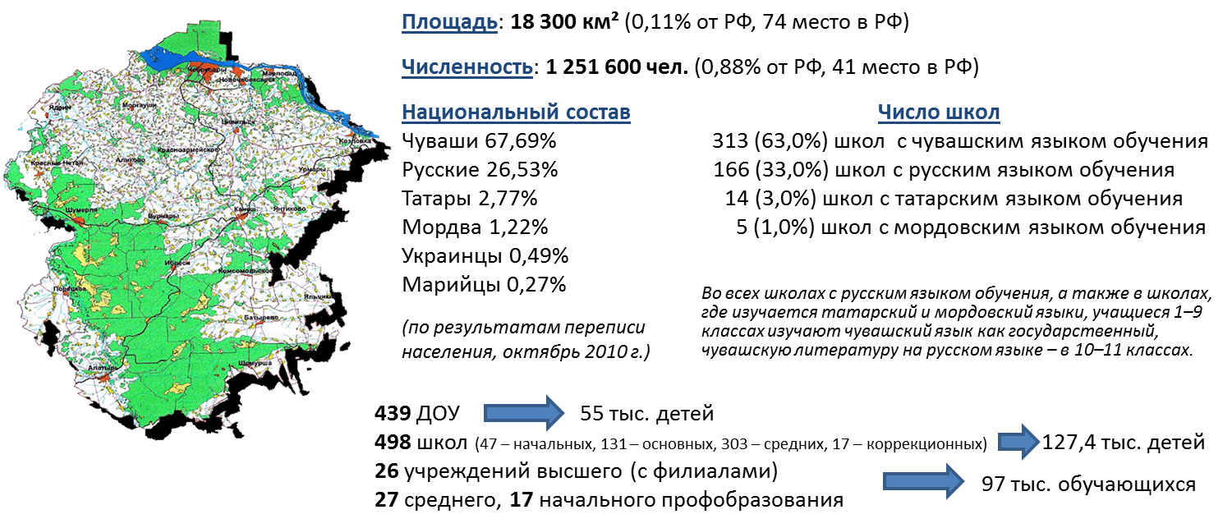
Рисунок 1. Особенности системы образования Чувашской Республики.
Особенности региона и масштабы системы образования представлены на рисунке №1. К основным особенностям региона можно отнести:
- Небольшая площадь
- Высокая плотность населения
- Высокая транспортная доступность
- Многонациональный состав с преобладанием титульной национальности
- Около 40% сельского населения и 2/3 школ – сельские
- Дотационность региона с относительно низким уровнем доходов населения
1. Каким образом проходило развитие системы ОКО у вас в регионе? Какие изменения происходили (введение новых процедур, отказ от процедур, введение нормативного обеспечения, работа с новыми целевыми группами и т.п.)
2. Кто был инициатором изменений (орган управления, представители проф. групп, общественность, федерация)?
3. Какие движущие силы/факторы/причины способствовали изменениям?
4. Каковы были основные барьеры при проведении изменений?
Формирование РСОКО шло в рамках реализации республиканских целевых программ развития системы образования и в ходе проектных преобразований. Инициативы изменений соединяла в себе федеральные и региональные интересы, а также учёт общемировых тенденций. Общий план проведённых преобразований просматривается через следующие подготовленные модули:
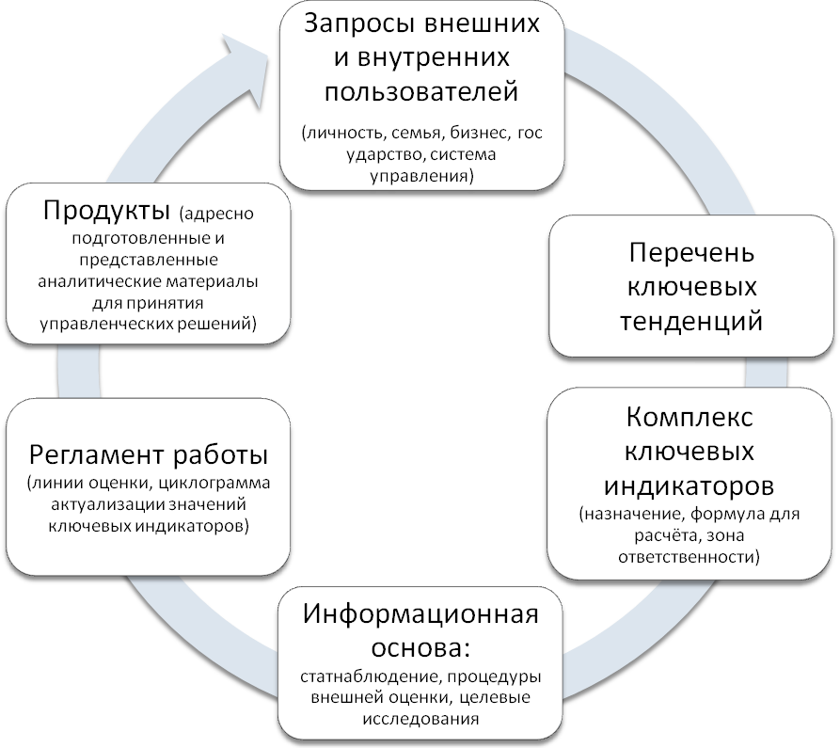
1) проведен детальный анализ состояния действующей системы мониторинга и статистики образования региона и разработана технологическая схемы республиканской системы мониторинга и статистики образования, определены цели и задачи, схема функционирования. В соответствии с постановлением Кабинета Министров Чувашской Республики от 31 января 2003 г. № 20 создан ГУ «Чувашский республиканский центр новых образовательных технологий» (далее - ГУ «ЧР ЦНОТ»), благодаря чему в республике появилось связующее звено республиканской системы мониторинга и статистики образования;
2) в рамках проекта КПМО была разработана содержательная составляющая модели информационного обеспечения принятия управленческих решений (рис. №2), которая включает в себя следующие ключевые позиции.
а) Информационное обеспечение принятия управленческих решений основывается на запросах внешних (личность, семья, бизнес, государство) и внутренних пользователей (управление системой на каждом уровне). В республике сформирован перечень ключевых запросов, касающихся индивидуальных достижений, образовательных программ и образовательных систем на всех ступенях образования.
Рисунок 2. Модель информационного обеспечения принятия управленческих решений.
б) На основе данного перечня выделены ключевые тенденции развития системы образования республики.
в) Для целей управления системой обеспечения качества образования закреплено определение качества образования как уровня решения комплекса задач образования, включающего учебные результаты и социализацию выпускников при условиях соблюдения нормативных требований к процессу обучения, освоения образовательного стандарта и соответствия образовательных услуг ожиданиям потребителя.
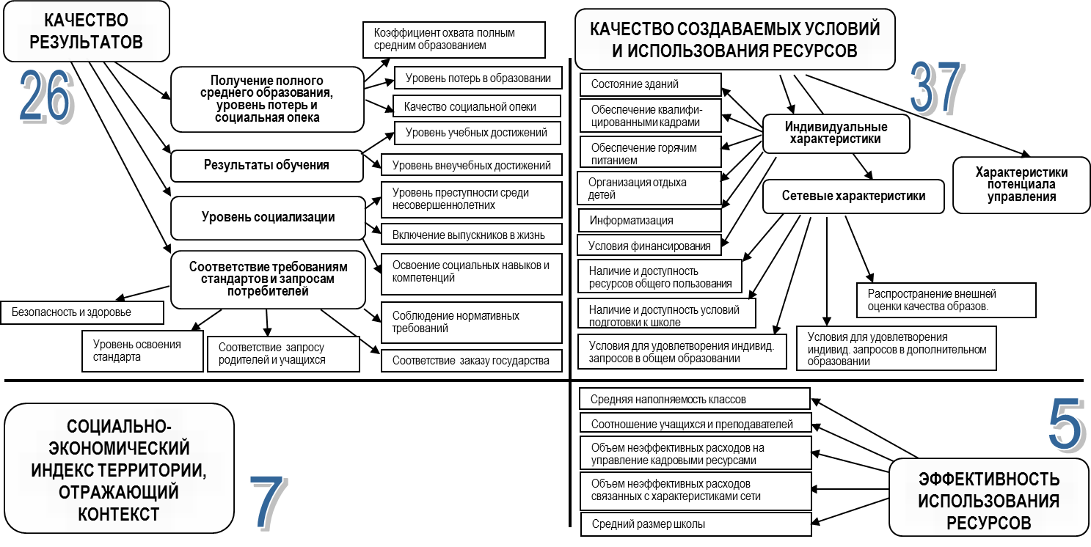
Рисунок 3. Структура комплекса ключевых индикаторов системы образования Чувашской Республики.
г) Подготовлен и утвержден комплекс индикаторов (рис. 3). Комплекс включает 80 ключевых индикаторов, для расчёта значений которых используется около 170 показателей. Каждый индикатор (или соотношение нескольких) характеризует ту или иную тенденцию в образовании и имеет закреплённую формулу для расчёта (из каких величин и как рассчитывается). Комплекс хорошо и подробно развёрнут и структурирован, такая подробность далеко не лишняя. Она позволяет и выбирать наиболее актуальные характеристики для оценивания качества образования, и вводить в практику новые информационные продукты, и ухватывать за счёт массива получаемых оценок такие трудно уловимые сущности, как индивидуальные достижения учащихся. Собраны значения предлагаемых индикаторов за последние 5 лет – таблицы и диаграммы стали основой для информационного доклада о состоянии системы образования. Распределены и закреплены зоны ответственности за показатели качества образования между региональным, муниципальным и школьным уровнями управления образования.
Данные комплекс индикаторов не является окончательным, система показателей нуждается в обновлении в зависимости от новых задач в развитии системы образования, при появлении более объективных источников информации в виде новых оценочных процедур, развитии самой технологии индикативного управления.
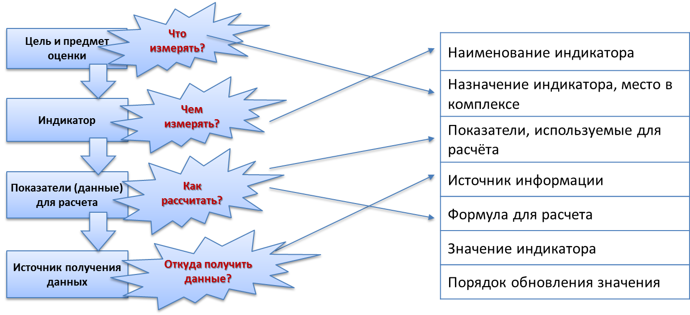
Рисунок 4. Логическая схема разработки индикатора.
д) Формируется каркас внешних оценочных процедур, позволяющих получать информацию о ключевых характеристиках качества образования. Он включает в себя такие процедуры как Статистическое наблюдение, Итоговая аттестация выпускников 11 классов в форме ЕГЭ, Итоговая аттестация выпускников 9 классов в форме ГИА, Измерение уровня готовности к обучению в основной школе выпускников начальной школы (на стадии апробации), Мониторинг образовательных и трудовых траекторий выпускников 11 классов, Аттестация учителей (в том числе, оценка компетенции педагогов в рамках учебного предмета – «ЕГЭ для учителей»), Внешняя оценка уровня образовательных достижений учащихся по учебным предметам (проводится Независимым агентством оценки качества образования «Лидер» по заказу администрации школ, учителей, попсоветов и является одним из сервисов в системе оценки качества), Международные и федеральные исследования в области качества образования (PIRLS, TIMSS, PISA, готовность к обучению в школе и т.д.), Мониторинг реализации проектов и программ (мониторинг КПМО, Наша Новая Школа, целевые программы и т.д.), Оценка уровня удовлетворённости качеством образовательных услуг, Предметные олимпиады и некоторые другие.
Оценочные процедуры позволяют получить большой массив данных. Чтобы они стали основной для принятия управленческих решений необходимо определить модель оценки и выявить ключевые линии оценивания, рассчитать значения ключевых индикаторов, подготовить табличный и иллюстрационный материал, сформировать готовый продукт под соответствующую группу пользователей.
Реализация представленной модели информационного обеспечения принятия управленческих решений в системе оценки качества образования не только оптимизирует работу с информацией, но и позволяет выстраивать систему индикативного управления на всех уровнях, что, в свою очередь, способствует росту объективности принимаемых решений и обеспечивает эффективность управления в целом.
Модель информационного обеспечения принятия управленческих решений в Чувашии дополняет целый ряд разработок:
- создана служба по контролю и надзору в сфере образования Чувашской Республики, которая институционально представляет собой отдельное управление в составе Министерства образования и молодёжной политики.
- апробированы комплексные формы статистической отчетности, разработанные проектной группой ГУ-ВШЭ; в системе образования республики сформирован оптимальный перечень баз данных информации о состоянии и развитии образовательных учреждений на уровне муниципалитетов и определён порядок информационного обмена и взаимодействия между республиканским центром мониторинга и муниципальными мониторинговыми службами; ведётся мониторинг КПМО (Новая школа).
- продолжается формирование ресурсной базы и обеспечение функционирования республиканской и муниципальных служб образовательной статистики и мониторинга качества образования;
- подготовлена нормативно-правовая база системы мониторинга и статистики – проекты решений, распоряжений, приказов, предложений для внесения в уставы учреждений и организаций, положение об обмене данными и т.д. (материалы КПМО);
- в плане методического обеспечения разработаны и используются, появляются новые формы и новые представления результатов. Подготовлены и опубликованы макеты доклада директора школы, директора УНПО, руководителя муниципального уровня управления образования внешним «заинтересованным непрофессионалам». В школах и муниципалитетах начата работа по организации и проведению публичных докладов;
- начато формирование республиканской службы оценки качества образования (как структурного элемента единой федеральной системы), увязывающей в единый комплекс мониторинг и оценку состояния развития образовательных систем, аттестацию учащихся, лицензирование, аккредитацию образовательных учреждений, аттестацию педагогических и руководящих кадров, мониторинг индивидуальных достижений учащихся, а также реализацию функций контроля, надзора и инспектирования в образовани
- ведется выбор программного продукта для РСОКО. Имеется несколько разработок, но не решены проблемы их взаимосвязи и адаптации друг к другу;
Таким образом, на данном этапе в Чувашии:
1. Выработана единая система требований к качеству образования, обеспечивающая максимальное соответствие между образовательными потребностями и возможностями самой системы.
2. Создана модель республиканской системы оценки качества образования, опыт формирования и функционирования которой может быть диссеминирован в другие регионы.
3. Сформированы отдельные готовые блоки для единой республиканской системы оценки качества образования.
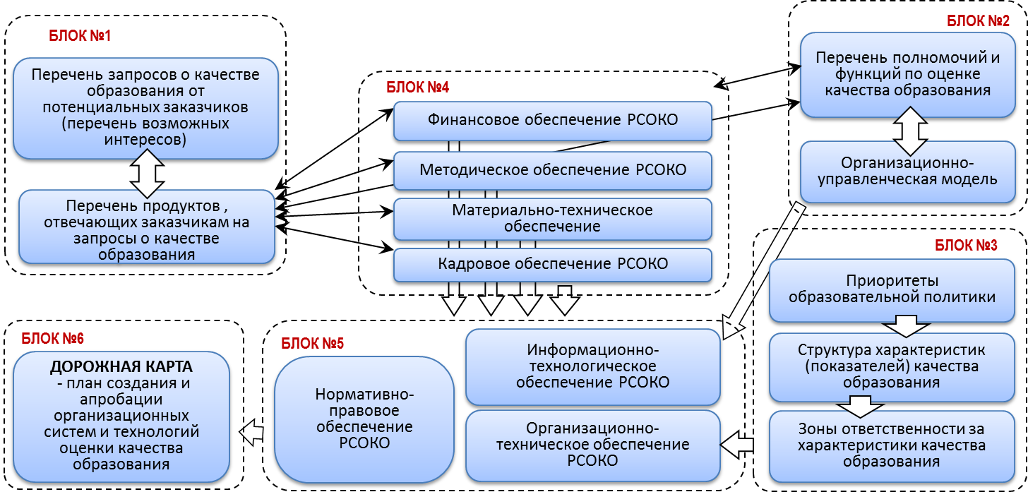
Рисунок 5. Основные блоки РСОКО Чувашской Республики.
На рисунке 5 – основные блоки, содержание которых необходимо определить и согласовать между собой при проектировании РСОКО:
Блок №1. Перечень запросов о качестве образования от потенциальных заказчиков (перечень возможных интересов) – ответ на вопросы «кто, что, о чём хочет знать и потенциально выступать заказчиком» согласованный с Перечнем продуктов отвечающих заказчикам на запросы о качестве образования.
Блок №2. Перечень полномочий и функций по оценке качества образования – ответ на вопрос «кто за что отвечает?» и «кто что кому должен?» и Организационно-управленческая модель (кто с кем в какой субординации находится)
Блок №3. Приоритеты образовательной политики (что такое хорошо, что такое плохо, какое образование есть качественное) - Структура характеристик (показателей) качества образования на региональном уровне - Зоны ответственности за характеристики качества образования (кто за какую позицию отвечает по закону)
Блок №4. Финансовое обеспечение РСОКО (анализ источников и объёмов финансирования функционирования системы и создания продуктов - Методическое обеспечение РСОКО (аннотированный перечень методик под продукты с указанием имеющихся наработок и дефицитов) - Материально-техническое обеспечение РСОКО (анализ материально-технической базы создания продуктов и функционирования системы - Кадровое обеспечение РСОКО (анализ кадрового обеспечения создания продуктов)
ВАЖНО: Какие из продуктов и кому должны представляться обязательно (по норме закона) и эти продукты нужно делать обязательно и за бюджетные ресурсы, а какие нужны, но законодательством не предусмотрены (делаются по остаточному принципу или при наличии внешнего заказа)
Блок №5. Нормативно-правовое обеспечение РСОКО (перечень нормативно-правовых документов, обеспечивающих создание, функционирования системы и регламент представления продуктов заказчикам) - Информационно-технологическое обеспечение РСОКО (порядок информационного обмена между структурами РСОКО и заказчиками) - Организационно-техническое обеспечение РСОКО (общая модель структуры с перечнем полномочий каждого участника).

Описывая объём проделанной работы и достигнутые результаты в проекте РСОКО не следует забывать о ряде актуальных проблем в формировании РСОКО республики:
1. Отсутствует структура обеспечивающая координацию действий в РСОКО. Эксперты считают, что выбранный вариант модели РСОКО, передачи функций управления ею службе по надзору предоставляет определённые возможности, так как «РСОКО не рассматривается как часть системы образования, так как она основана на внешней оценке результатов образования и внешней ответственности образовательных учреждений и организаций. В то же время РСОКО не может быть представлена в рамках системы потребителей образовательных услуг (инструмент потребителей), так как в ней заинтересована и сама система образования для целей самоуправления и самоорганизации. Внешний характер оценки обеспечивается степенью разделения объекта оценивания и процедуры оценки». Следует отметить, что данное утверждение верно лишь отчасти. В частности, оно неверно, если отсутствует структура, определяющая наиболее состоятельные заявки на реализацию работ за счёт бюджета и направления работ. Например, Экспертный или Общественный Совет РСОКО. В этом случае, все основные вопросы будет решать (а не получать информацию для дальнейшей работы) Служба по надзору, во-многом, вынужденно. Эта структура должна быть общественной и состоять из специалистов, управленцев, наиболее состоятельных потребителей продуктов РСОКО с правом рекомендательного голоса, как минимум.
2. Органы управления образовательными учреждениями и территориальными образовательными системами по инерции осуществляют интуитивное управление. Векторы стратегии и тактики управления имеют разные направления.
3. Работа с информацией остаётся малоэффективной, т.к. собирается огромный массив нерегулируемых данных о состоянии системы образования, но большая часть их необходима только для вертикальной отчётности, и лишь небольшая ложится в основу аналитических продуктов, отвечающих на запросы пользователей и позволяющих решать управленческие задачи. В виду отсутствия практики индикативного управления, отсутствует заказ на информационное обеспечение принятия управленческих решений.
4. Серьёзным вопросом является достаточная обеспеченность проекта РСОКО республики кадрами, особенно, для выполнения организационных работ. Возможно, что некоторый «перекос» плана функционирования и строительства РСОКО в сторону разработки инструментария мониторинга и анализа, его разработки и описания объясняется текущим состоянием дел и, в этом смысле, является объективным, а также обусловлен нехваткой кадров для его реализации. Ещё один аспект связан с уровнем проводимых работ. Известно, что цикличная организация работ «срабатывает» кадровый потенциал, постепенно снижая его квалификацию при растущих требованиях к результатам работы. Это происходит естественным образом, если не ведутся специальные работы. Проведение конкурсов и тендеров на проведение работ недостаточно. Необходима коммуникативная площадка, где такой уровень будет задаваться и поддерживаться. Это место для профессионального, межпрофессионального полилога. Такого места в системе РСОКО пока нет, но модель Чувашии ближе всего находится к необходимости его создания и формирования. Эта площадка также сможет, при определённых условиях, выполнить ряд функций по переносу наработанного опыта, что уже является актуальной задачей.
В Чувашии выработана единая система требований к качеству образования, обеспечивающая максимальное соответствие между образовательными потребностями и возможностями самой системы и сформированы отдельные готовые блоки РСОКО. Спектр проведенных работ, от определения ключевых характеристик и определения индикаторов оценки до введения протоколов обменов и доступов к получаемой информации задаёт стартовые условия для большей прозрачности образования республики для всех его участников, включая учащихся и их родителей.

Действующие процедуры и заказчики
За последние несколько лет в системе образования Чувашской Республики уже сформировался каркас внешних оценочных процедур, который продолжает достраиваться, но на данный момент состоит из следующих основных измерений:
1. Какие процедуры оценки используются в практике вашего региона/страны?
2. Кто является объектом оценки (по каждой процедуре) – учащиеся, школы, муниципалитете, регион и т.п.?
3. Кто в субъекте федерации заказчик оценок? Что он хочет оценить в каждом конкретном случае? Как он использует результаты, для принятия каких решений?
- Статистическое наблюдение
- Итоговая аттестация выпускников 11 классов в форме ЕГЭ
- Итоговая аттестация выпускников 9 классов в форме ГИА
- Оценка уровня готовности к обучению в основной школе выпускников начальной школы (апробация)
- Мониторинг образовательных и трудовых траекторий выпускников 11 классов
- Аттестация учителей
- Мониторинг уровня образовательных достижений учащихся по учебным предметам (выполняется Независимым агентством оценки качества образования «ЛИДЕР» по заказу школ, учителей, попсоветов)
- Международные и федеральные исследования в области качества образования (PIRLS, TIMSS, PISA, готовность к обучению в школе и т.д.)
- Мониторинг реализации проектов и программ (мониторинг КПМО, Наша Новая Школа, целевые программы и т.д.)
- Оценка уровня удовлетворённости качеством образовательных услуг
- Предметные олимпиады (районный и республиканский этапы Всероссийской олимпиады школьников)
- Творческие, спортивные и прочие конкурсы, соревнования, конференции
- Федеральные электронные мониторинги.
Этот перечень далеко не полный и будет расширяться. Так, уже сейчас ощущается необходимость подкрепления существующих аттестационных процедур для учащихся на выходе из основной школы (в форме ГИА) и на выходе из полной средней школы (в форме ЕГЭ) соответствующими процедурами оценки уровня готовности к обучению в школе (в начале первого года обучения) и оценки уровня готовности к обучению в основной школе (в начале 5-го класса). Кроме того, не все оценочные процедуры, вошедшие в данный перечень, проводятся на регулярной основе. Например, международные исследования проводятся не ежегодно и на непредставительной для использования в республике выборке.
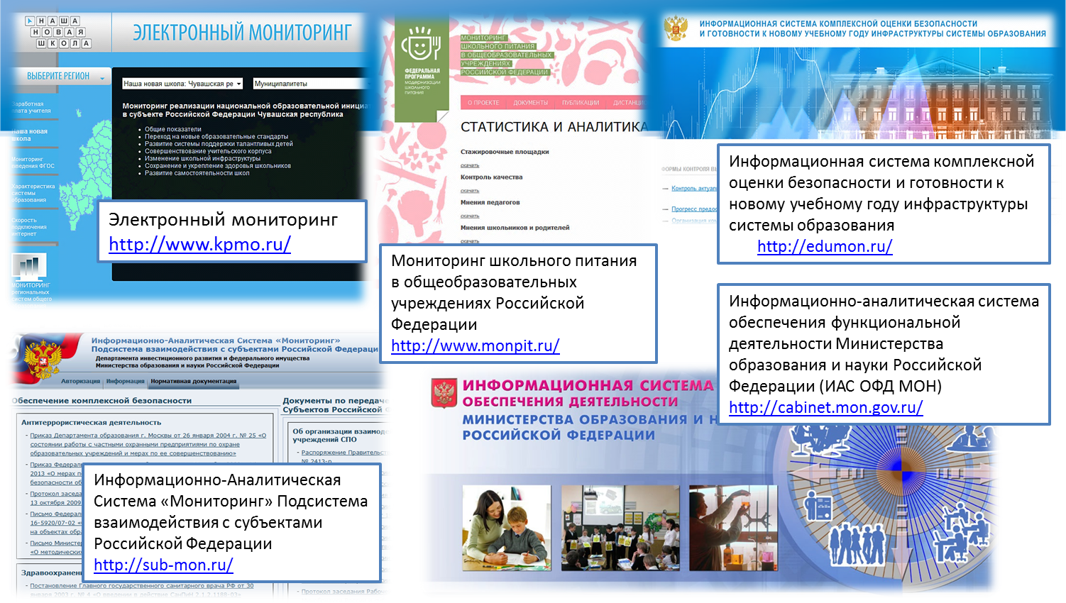
Рисунок 6. Федеральные электронные мониторинги.
Среди оценочных процедур особое место занимает несколько исследований, позволяющих организовать систему мониторинга образовательных достижений учащихся на переходе между ступенями обучения. На входе в систему общего образования (в начале первого года обучения) предполагается организовать оценку уровня готовности учащихся к обучению в школе, далее в начале учебного года в пятом классе сплошная оценка уровня готовности к обучению в основной школе. Отметим, что эти две новые процедуры по времени предполагается организовать в начале обучения на тех ступенях, готовность к которым они оценивают. Это позволит при использовании результатов не влиять на зачисление учащегося на эту ступень (т.е. для учащихся будет снижена цена результата). Результаты этих процедур позволят отслеживать качество работы предыдущей ступени системы образования (готовность к школе – дошкольного образования, готовность к обучению в основной школе – начальной ступени общего образования), а для последующей ступени будут являться входными срезами.
На выходе из основной школы и на выходе из старшей школы уже проводится в штатном режиме итоговая аттестация в форме ГИА (9 класс) и ЕГЭ (11 класс).
Перечисленные четыре процедуры позволят оценивать уровень образовательных достижений и соответствие его образовательному стандарту и лучше транслировать системе образования требования образовательных стандартов каждой ступени.
Комплекс этих обязательных процедур может быть дополнен данными ведущегося в республике в течение ряда лет мониторинга образовательных и трудовых траекторий выпускников 11 классов, который позволяет оценить не только соответствие выпускников среднего (полного) образования государственному заказу, но и оценить качество обучающихся, зачисленных для обучения на соответствующие специальности учреждений профессионального образования.
Ещё одним дополнением системы могут стать результаты муниципального, республиканского и всероссийского этапов Всероссийской предметной олимпиады, а также результаты прочих соревнований, конкурсов, конференций, внесённых в соответствующий реестр (он придаст легитимность этим мероприятиям для учёта индивидуальных достижений учащихся в системе Портфолио.

Описание основных оценочных процедур:

Оценка уровня готовности к обучению в начальной школе.
Оценка уровня готовности дошкольников к обучению в школе в Чувашии на регулярной основе не проводилась. Были пилотные испытания методики, разработанной Центром оценки качества образования РАО (Г.С. Ковалёва) на выборке учащихся первых классов. Предполагается введение сплошного обследования учащихся первых классов школ Чувашской Республики в октябре 2012 года. Возможно использование инструментария Комплект материалов «Готовность первоклассников к обучению в школе» (руководитель Г.С.Ковалева), размещённого в открытом доступе на сайте Центра оценки качества образования здесь: http://centeroko.ru/fgos/fgos_pub.htm.

Оценка уровня готовности к обучению в основной школе.
Оценка уровня готовности выпускников начальной школы к обучению в школе в Чувашии на регулярной основе не проводилась. Были пилотные испытания методики, разработанной Центром оценки качества образования РАО (Г.С. Ковалёва) на выборке учащихся первых классов. Предполагается в 2012 году в начале учебного года провести сплошное исследование оценки учащихся 5-ых классов к обучению в основной школе. Актуальной остаётся проблема выбора методики исследования.
Возможно использование вышеуказанной методики Центра ОКО РАО, но в адаптированном варианте, позволяющем использовать автоматизированный способ проверки бланков. Общая информация об апробируемом в республике адаптированном инструментарии представлена в таблице:
 | Русский язык | Математика
Назначение работы: | Оценить уровень готовности учащихся к усвоению программного материала предмета «Русский язык» в основной школе путем определения степени овладения учащимися основными знаниями и умениями по русскому языку к концу 4 класса. Содержание работы определяется, прежде всего, целями изучения русского языка в начальной и основной школе, соответствует обязательному минимуму содержания начального общего образования и требованиям к уровню подготовки выпускников начальной школы. | Определить готовность выпускника начальной школы к изучению математики в основной школе. Одной из составляющих готовности является достижение учащимся уровня базовой математической подготовки, включающей овладение предметными знаниями и умениями, которые составляют математическую базу, обеспечивающую возможность овладения материалом основной школы. Состав этих знаний и умений и уровень овладения ими определяются принятым в 2004 году стандартом начального общего образования.
Особенности контрольно-измерительных материалов: | На определение содержания проверочной работы не влияет то, по какому учебно-методическому комплекту учились учащиеся в начальной школе.  На содержание влияют основные «ожидания» разработчиков программ по предмету, авторских коллективов учебников, учителей русского языка основной школы, а также материал, который будет изучаться учащимися в 5 классе.
Структура работы: | Работа содержит 27 тестовых заданий (с выбором ответа – 22, с кратким ответом – 5), распределённых по следующим блокам содержания курса русского языка: фонетика и орфоэпия (А1, А2), состав слова (А3, А22, В1, В2), морфология (А4, А5, А6, В3), лексика (В4, В5), орфография (А7, А8, А9, А10, А11, А12, А13, А14, А15), синтаксис и пунктуация (А16, А17, А18), культура речи и связная речь (А19, А20, А21). | Работа содержит 26 заданий: 25 обязательных для выполнения всеми учащимися и одно дополнительное. С выбором ответа – 16, с кратким ответом – 10. Задания работы по содержанию распределяются на следующие блоки: числа и величины, арифметические действия, текстовые задачи; пространственные отношения, геометрические фигуры и измерение геометрических величин. Проверка выделенных знаний и умений осуществляется на одном из требований, принятых в стандарте начальной школы: «знать/понимать», «уметь» и «использовать в практической деятельности и повседневной жизни»
Время и способ выполнения заданий: | На выполнение проверочной работы отводится 45 минут (БЕЗ УЧЁТА ВРЕМЕНИ, НЕОБХОДИМОГО НА ЗАПОЛНЕНИЕ БЛАНКА ОТВЕТОВ). Каждый ученик получает текст одного из вариантов проверочной работы, в котором отмечает и записывает свои ответы на задания. Затем ответы ЧЁРНОЙ ГЕЛЕВОЙ РУЧКОЙ переносит в бланк.
Варианты работы: | Проверочная работа представлена в 4-х вариантах, идентичных по содержанию, уровню сложности, порядку следования заданий. Подготовлен новый комплект вариантов, который не использовался в прошлом году.
Организация проверки работ | Проверка заполненных бланком осуществляется в автоматизированном режиме. Результаты проверки формируются в виде протокола, который может быть подгружен через реестр (кодификатор) образовательных учреждений в базу данных результатов.
Рекомендации по интерпретации результатов: | Качество выполнения учащимся работы в целом оценивается процентом числа верно выполненных заданий от общего числа заданий. На основе этого показателя устанавливается достижение учеником уровня базовой подготовки по предмету. Считается, что учащийся достиг уровня базовой подготовки, если он верно выполнил не менее 75% заданий. В результате анализа выполнения работы учитель также получает возможность выделить группу учащихся, не достигших уровня базовой подготовки. С этой группой необходимо как можно быстрее организовать работу по восполнению пробелов в усвоении программного материала. Отметка по 5-балльной шкале носит рекомендательный характер и выставляется для сравнения результатов контрольной работы с текущей успеваемостью.
Отдельной проблемой является разработка КИМов для оценки уровня готовности учащихся, обучающихся в начальной школе на родном языке. Кроме того, обсуждается возможно использования соответствующего анкетного материала, для получения дополнительных сведений об условиях организации образовательного процесса и его участниках.

Государственная итоговая аттестация учащихся 9 классов.
Государственная итоговая аттестации выпускников 9 классов в течение ряда лет проходит практически в штатном режиме. Вызывает проблема проверки работ на местах и сведения полученных результатов в единую базу данных. Подходы к анализу результатов ГИА аналогичные подходам к анализу результатов ЕГЭ описанным ниже.

Единый государственный экзамен для учащихся 11 классов.
После восьмилетнего эксперимента Единый государственный экзамен вступил в штатный режим с 2009 года. Сегодня ЕГЭ является основной формой итоговой аттестации выпускников общего образования и одновременно вступительных испытаний в учреждения профессионального образования.
АНОНС АНАЛИТИКИ ЕГЭ-2012
• СОПОСТАВИМОСТЬ РЕЗУЛЬТАТОВ ЕГЭ И ГИА.
• ОЦЕНКА РЕЗУЛЬТАТОВ ПРОФИЛЬНОГО ОБРАЗОВАНИЯ В СТАРШЕЙ ШКОЛЕ.
• ПРИМЕНЕНИЕ ОБНОВЛЁННОЙ СИСТЕМЫ КЛАСТЕРОВ ОБРАЗОВАТЕЛЬНЫХ УЧРЕЖДЕНИЙ.
• УРОВНЕВЫЙ ПОДХОД К ОЦЕНКЕ РЕЗУЛЬТАТОВ ЕГЭ И ГИА.
• ЭКСПРЕСС-АНАЛИЗ РЕЗУЛЬТАТОВ ЕГЭ И ГИА-2012 ПО ШКОЛЕ ПО ОТДЕЛЬНЫМ ПРЕДМЕТАМ.
подробности - Сергей Анатольевич Боченков s_bochenkov@mail.ru, 8 9051998891

Эксперимент по введению ЕГЭ показал реальную возможность:
- повышения доступности профессионального образования, особенно для молодежи из отдаленных от вузовских центров мест проживания;
- совмещения государственной (итоговой) аттестации выпускников обще-образовательных учреждений и вступительных испытаний в вузы/ссузы;
- обеспечения преемственности общего и профессионального образования;
- сокращения разрыва между требованиями выпускных и вступительных экзаменов, обеспечения объективности, прозрачности и независимости процедур проведения государственных итоговых аттестаций и приемов в вузы и ссузы.
Введение ЕГЭ позволило не только повысить объективность оценки образовательных достижений выпускников средней школы; создать основу для сохранения единого образовательного пространства Российской Федерации в условиях вариативного образования; заложить фундамент общероссийской и региональных систем оценки качества образования, но и способствовать решению ряда социальных задач, связанных с созданием равных возможностей на получение высшего профессионального образования гражданам страны вне зависимости от места жительства и уровня доходов семьи. Вместе с тем ЕГЭ позволяет получить информацию о состоянии образования в стране, в регионе, в отдельных образовательных учреждениях, судить о тенденциях в изменениях, происходящих в образовании, создает основу для управления качеством образования региона.
Сказанное, в частности, означает, что в системе образования, снабженном ЕГЭ, теперь появляется:
…возможность объективного сравнения результатов обучения (основной составляющей качества образования) в разных территориях и учебных заведениях;
…возможность отслеживать результаты одного учебного заведения или территории в динамике;
…действенный инструмент неадминистративного управления качеством образования – система образования будет самостоятельно стремиться удовлетворить требованиям, предъявляемым к результату.
Результаты, показанные выпускниками школы на итоговой аттестации в форме ЕГЭ, позволяют дать оценку деятельности системы образования, особенностям организации образовательного процесса, качеству представляемой образовательной услуги что крайне важно для планирования шага развития. Таким образом, результаты ЕГЭ - это ценный материал для анализа, который может и должен быть использован для управления образовательными системами и образовательными учреждениями для выбора пути достижения нового качества образования. Кроме того, за последнее время существенно расширилось число пользователей информации, получаемой в процессе независимого оценивания. По отношению к образовательному процессу их можно разделить на несколько групп: обучающиеся, родители, педагоги, администрации образовательных учреждений, органы управления образованием и прочие организации (вузы, начальные и средние профессиональные учебные заведения, предприятия, желающие повлиять на процесс обучения с целью дальнейшего привлечения выпускников в свою структуру). При этом каждой такой категории пользователей требуется своя информация в компактном, наглядном и удобном для восприятия виде.
Результаты ЕГЭ дают массу всевозможных данных, которые могут накладываться на информацию другой ведомственной статистики. При этом становится явной проблема выбора алгоритма и приемов в сравнении и сопоставлении, методов математической обработки и формата представляемой обобщенной информации. Суть её заключается в том, что на сегодня отсутствует общепринятая методика анализа, позволяющая использовать данные о результатах сдачи ЕГЭ выпускниками школы в оценке деятельности школы, а существующая практика имеет два противоположных полюса. Одни исследователи ратуют за практически неограниченное использование результатов ЕГЭ вплоть до скоропостижных управленческих решений и заслуженно попадают под обвинения в использовании некорректных подходов. Другие – имея на руках многолетний массив данных, отстаивают идею невозможности каких-либо сравнений и сопоставлений на их основе. В моём выступлении в рамках первого курса был подробно представлен авторский подход к оценке деятельности региональных и муниципальных образовательных систем и образовательных учреждений на основе результатов ЕГЭ, выстроенный с одной стороны на основе приоритетов образовательной политики региона, с другой - прямо отвечающий на актуальные запросы вышеперечисленных групп пользователей. Данный подход прошёл экспертизу и получил одобрение в рамках проекта Рособрнадзора «Совершенствование управления качеством образования в общеобразовательных учреждениях на основе результатов независимого оценивания учащихся 9-х и 11-х классов», был представлен и обсуждён на экспертном семинаре Российской академии образования «Методологические основы оценки качества образования». Система показателей, используемая в данной модели легко встраивается в систему ключевых индикаторов для задач управления качеством образования, разработанных Межрегиональной ассоциацией мониторинга и статистики образования. Модель применяется в практике управления качеством образования в Чувашской Республике с 2004 года, в Ханты-Мансийском АО – Югра (Служба по контролю и надзору в сфере образования округа) с 2008 года, в Чеченской Республике с 2010 года. Таким образом, аналитика по результатам ЕГЭ и ГИА является важной составляющей формирующихся в регионах РСОКО.
Подробнее о работе с материалами ЕГЭ в разделе об использовании результатов оценочных процедур.

Мониторинг образовательных и трудовых траекторий выпускников 11 классов.
В системе образования Чувашской Республики разработана и апробирована в течение ряда лет (с 2006 по 2011 годы) модель мониторингового исследования образовательных и трудовых траекторий выпускников 11 классов;

Организационно-технологическая схема формирования базы данных индивидуальных образовательных и трудовых траекторий выпускников 11 классов общеобразовательных школ
Министерство образования и молодёжной политики Чувашской Республики
Учреждения НПО, СПО и ВПО Чувашской Республики

Письмо-запрос о зачисленных на первый курс
Списки зачисленных на первый курс обучения

- Ф.И.О
- наименование школы
- кластер, к которому относится школа пот группе контекстных характеристик
- наименование муниципалитета
- вариант дальнейшего маршрута (вуз, ССУЗ, УНПО, курсы, работа, армия, без статуса)
- регион, где обучается (трудится)
- наименование образовательного учреждения
- группа специальностей
- форма обучения
- основа обучения
- основания для зачисления
- наличие льгот при зачислении, наличие "золотой медали"
- результаты ЕГЭ по предметам
- выводы оценочного характера по результатам ЕГЭ выпускника
- источник данных об образовательной (или трудовой) траектории выпускника
ГУ «ЧР ЦНОТ»
База студентов и учащихся 1 курса учреждений профессионального образования Чувашской Республики

База результатов ЕГЭ-2011

МОУО и школы Чувашской Республики
Письмо-запрос об образовательных и трудовых траекторий
База выпускников школ, у которых отсутствует информация об их образовательной траектории
База выпускников школ, у которых имеется информация об их образовательной траектории

База данных образовательных и трудовых траекторий выпускников школ Чувашской Республики +результаты ЕГЭ

- Ф.И.О
- наименование школы
- кластер, к которому относится школа пот группе контекстных характеристик
- наименование муниципалитета
- вариант дальнейшего маршрута (вуз, ССУЗ, УНПО, курсы, работа, армия, без статуса)
- регион, где обучается (трудится)
- наименование образовательного учреждения
- группа специальностей
- форма обучения
- основа обучения
- основания для зачисления
- наличие льгот при зачислении, наличие "золотой медали"
- результаты ЕГЭ по предметам
- выводы оценочного характера по результатам ЕГЭ выпускника
- источник данных об образовательной (или трудовой) траектории выпускника

Оценка деятельности территориальных систем образования и образовательных учреждений через особенности образовательных и трудовых траекторий выпускников 11 классов общеобразовательных школ
Оценка деятельности территориальных систем образования и образовательных учреждений через особенности образовательных и трудовых траекторий выпускников 11 классов общеобразовательных школ
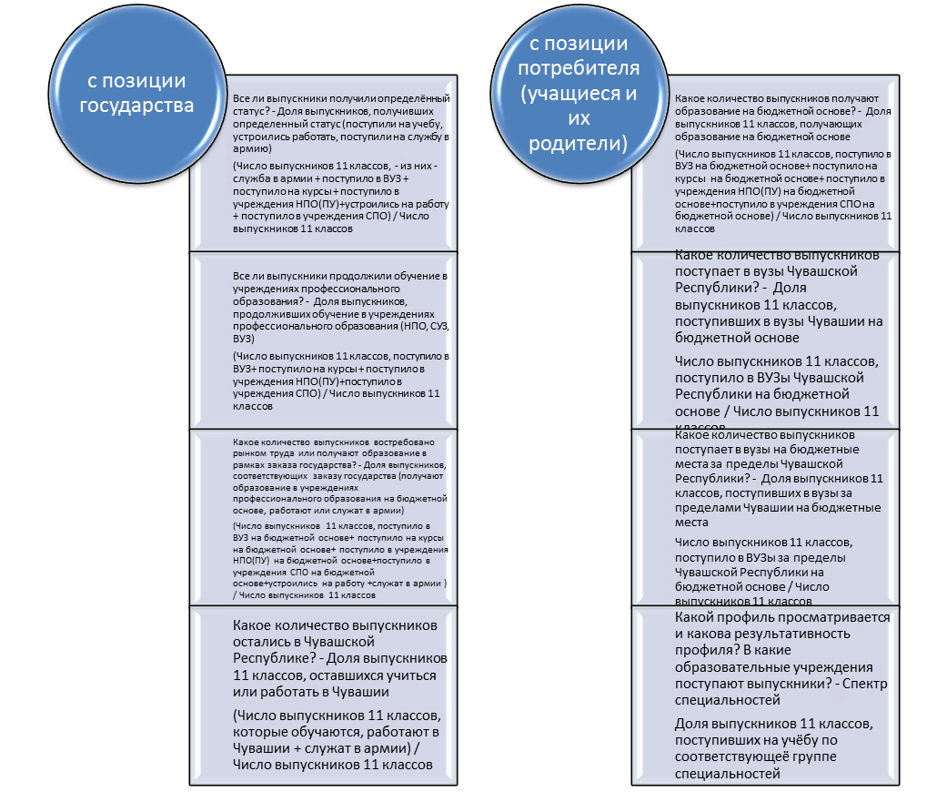

Как оценить, какая из школ республики лучшая по результатам мониторинга образовательных и трудовых траекторий выпускников 11 классов?
Для ответа на этот вопрос необходимо определить ключевые линии оценивания, то есть, договориться какими параметрами оценивать результаты как лучшие или худшие.
В использованной методике предлагается три линии оценивания:
- во-первых, доля выпускников, получивших после окончания 11 класса определённый статус - студента или учащегося, работающего, военнослужащего. Все выпускники должны получить какой-либо статус, поэтому в оценку используется как абсолютное значение доли, так и оценочное суждение о достижении 100% значения по данной позиции.
- во-вторых, доля выпускников, продолживших образование после окончания 11 класса - поступивших учиться в учреждение профессионального образования. Все выпускники полной средней школы должны получать профессиональное образование, поэтому в оценку используется как абсолютное значение доли, так и оценочное суждение о достижении 100% значения по данной позиции.
- в-третьих, доля выпускников, соответствующих заказу государства - служащих в армии, работающих или получающих образование любого уровня на бюджетной основе. Обучающиеся на коммерческой основе реализуют собственные амбиции и потребности семьи за собственные ресурсы. Чем выше значение этого показателя, там в большей степени результаты деятельности школы соответствуют заказу государства. Так как достижение 100% по данной позиции маловероятно, то в оценке используется как абсолютное значение доли, так и оценочное суждение относительно позиции школы по данному показателю в своём районе (городе) и в своём кластере.
- в-четвёртых, доля выпускников, получающих образование любого уровня на бюджетной основе. Это показатель соответствия запросам родителей. Чем выше значение этого показателя, там в большей степени результаты деятельности школы соответствуют им. Так как достижение 100% по данной позиции маловероятно, то в оценке используется как абсолютное значение доли, так и оценочное суждение относительно позиции школы по данному показателю в своём районе (городе) и в своём кластере.
На основе значений ключевых показателей по каждой школе могут быть сделаны оценочные суждения – лучше или хуже школа по комплексу показателей соответствия на фоне аналогичных школ, отнесённых по группе контекстных характеристик к одному кластеру, а также на фоне других школ муниципалитета. Для этого для каждой школы должен быть вычислен индекс который будет соотнесён с аналогичным индексом для района и кластера и выставлено место, которое занимает школа в своём кластере и в своём муниципалитете, а также может быть выполнен сквозной рейтинг.
Предложенная схема анализа и система ключевых индикаторов позволяет:
оценить результаты работы образовательных учреждений и территориальных образовательных систем, во-первых, с позиции государства - степень соответствия подготовки выпускников заказу государства, во-вторых, с позиции родителей - соответствие интересам родителей);
выйти на внешнюю оценку учреждений профессионального образования и отдельных специальностей;
оценить соответствие образовательных и трудовых траекторий выпускников потребностям рынка труда;
сформировать информационную основу для банка данных об индивидуальных образовательных маршрутах лучших выпускников школ.
Материалы исследования могут быть использованы как для принятия управленческих решений на уровне образовательного учреждения, так и для тактического и стратегического управления территориальными образовательными системами.

Выше были приведены краткие описания отдельных оценочных процедур, но чтобы оценить весь комплекс необходимо проанализировать как спектр процедур охватывает объекты оценки, в какой мере перекрываются области применения их результатов, а также кто является заказчиком каждой из оценочных процедур. Для наглядности обратимся к табличному материалу.
Процедуры оценки качества: объект оценки, область применения результатов.
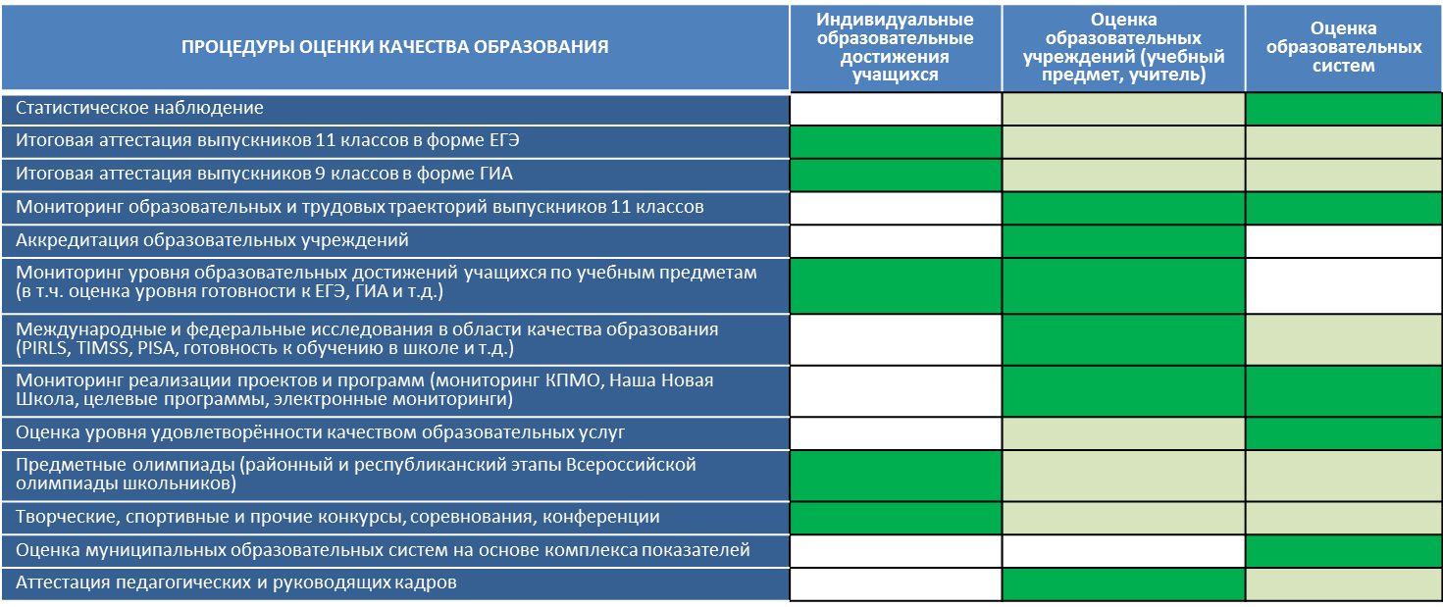
Данная таблица позволяет выявить направленность оценочных процедур на оценку тех или иных характеристик трёх основных групп объектов, при этом зелёным цветом показана прямая направленность, когда процедура прямо предназначена для оценки качеств данного объекта, и серо-зелёным – когда эта направленность не столь очевидна. Видно, что комплекс оценочных процедур в целом покрывает поле объекта, но для более точного представления необходимо определение чётких границ применимости получаемой информации, иными словами, в спецификации каждой процедуры должно быть точно зафиксировано, что данным инструментом можно измерять, а чего – нет. Не решив эту проблему невозможно выйти на решение проблем сопоставимости результатов разных процедур и организацию мониторинговых исследований.
Следующая таблица позволяет ответить на вопрос: «Кто является заказчиком конкретных оценочных процедур?»
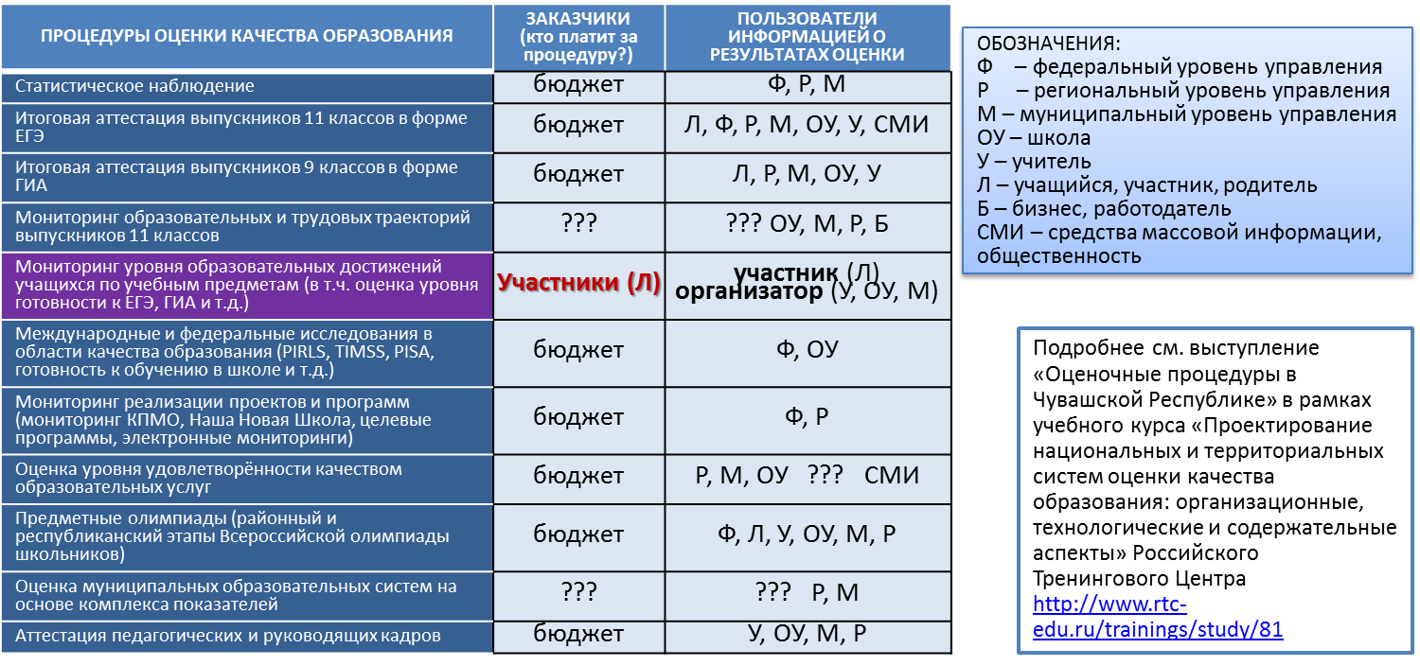
Здесь уместны следующие фиксации:
- Нужно различать заказчика (того, кто инициирует и оплачивает работы) и потребителя информации о результатах оценочных процедур. Заказчиком большинства процедур является государство через бюджеты разных уровней, а вот потребителями (пользователями) информации могут быть самые разные группы. Доступ к данным всецело зависит от наличия у заказчика интереса и необходимости открытия сводной информации о поученных результатах, формы и регламента их представления.
- Очень часто можно явно определить заказчика на саму оценочную процедуру и на отчётность о её проведении (при этом результатами процедуры пользуется только он или непосредственный адресат, для кого эта процедура проводится), но заказчик на подготовку материалов о результатах для других пользователей отсутствует. Это блокирует использование полученных результатов. Для стимулирования к использованию этих результатах необходима специально подготовленная аналитика.
- Иногда только за счёт простой трансляции результатов оценочной процедуры нужному адресату можно влиять на качество образовательной услуги.
- Есть отдельные оценочные процедуры которые существуют как бы без заказчика и, следовательно, результаты их недоступны пользователям. В этом случае невозможно судить даже о качестве и значении самой проводимой оценочной процедуры.

Организация и сопровождение процедур ОКО
Организации, участвующие в проведении и сопровождении оценочных процедур представлены на схеме. Цветом и форматом границ показаны их формы собственности и соподчинение. Подробнее об организационной структуре РСОКО Чувашии можно узнать из подборки материалов.
1. Какие организации участвуют в работах по ОКО (какие учреждения и организации - специализированные, уполномоченные, отобранные по конкурсу)? Кто проводит конкретные процедуры, кто готовит измерители, кто готовит аналитику и рекомендации по использованию результатов и т.п.?
2. Какие измерительные материалы используются?
3. Какая собирается дополнительная информация? Каким образом она собирается? Предусматриваются ли повторные измерения?
4. Какая нормативная база имеется?
5. Как организовано финансирование работ по ОКО?

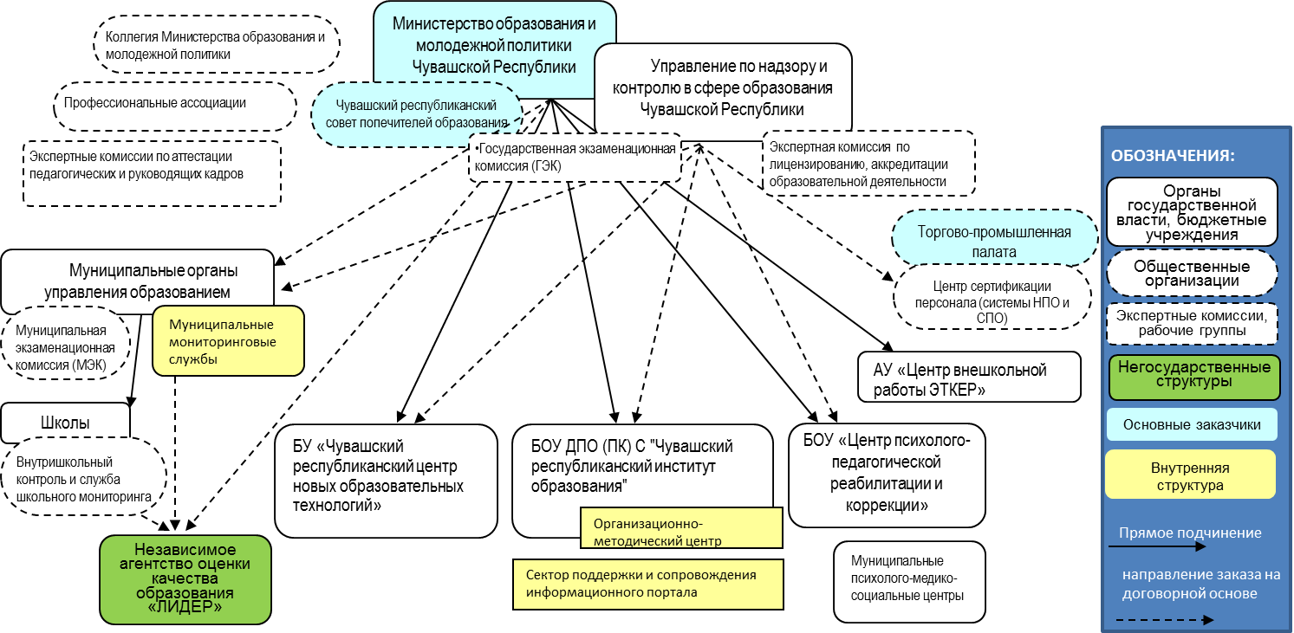

Использование результатов оценочных процедур.
Каждая из этих оценочных процедур так или иначе позволяет получить информацию о тех или иных характеристиках качества образовательных результатов и (или) условий организации образовательного процесса. Эти данные необходимо и возможно учитывать и использовать при принятии управленческих решений на самых разных уровнях управления от уровня федерации (Министерство образования и молодёжной политики использует эти данные для вертикальной отчётности) до уровня образовательного учреждения.
1. Кто и как еще использует результаты оценки (помимо заказчика)? Для принятия каких решений?
2. Кому и как представляются результаты? Насколько результаты доступны широкой общественности?
3. Каким образом вы проводите анализ данных конкретных оценочных процедур (кластерный анализ, учёт контекстной информации, сопоставление результатов оценки с данными других процедур – статистика, аккредитация, мониторинги и т.п.)?
Вопрос об использовании оценочных процедур будет проиллюстрирован на примере ЕГЭ, как одной из оценочных процедур. Использование результатов зависит от преодоления разрыва между базой индивидуальных результатов, данные которой имеют весьма ограниченный доступ и запросами разных групп пользователей информации о результатах ЕГЭ. Сама по себе процедура ЕГЭ обеспечивает доступ информации только непосредственным участникам – выпускникам к своим индивидуальным результатам и приёмным комиссиям к банку свидетельств для контроля и проверки этих результатов. Для удовлетворения информационных запросов других групп пользователей необходима информационная основа, которая традиционно в регионах РФ заключена в региональных сборниках о результатах ЕГЭ. Далее всё зависит от состава информации, оказавшейся в сборнике и от доступа к этой информации различных заинтересованных лиц. На рис.6 – иллюстрация преодоления информационного разрыва.
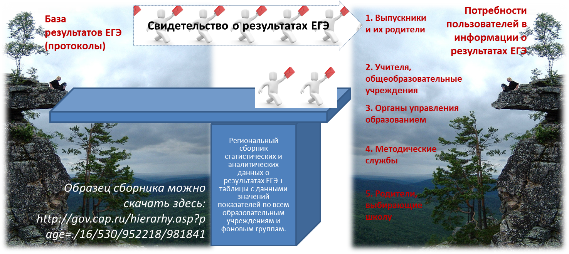
Рисунок 7. Преодоление разрыва между результатами оценочной процедуры и потребностями в информации разных групп пользователей о результатах.
В разных регионах состав сборников о результатах ЕГЭ разный. В Чувашии в его основу положена модель анализа результатов ЕГЭ, которая основывается на следующих ключевых тезисах:
1. ЕГЭ – только одна из ряда процедур оценки качества образования, позволяющая получить представление только об отдельных характеристиках качества образования

2. Результаты ЕГЭ представляют собой протоколы, в которых представлены индивидуальные предметные результаты, решаемость каждого задания, первичные и итоговые баллы. Так как выпускники данного учебного года не сдают экзамены в дополнительный этап, то за результаты ЕГЭ по региону принимаются результаты досрочного и основного этапов ЕГЭ, а результаты вступительных испытаний в образовательные учреждения среднего или высшего профессионального образования к расчетам не принимаются.
Что можно увидеть за баллами результатов ЕГЭ?
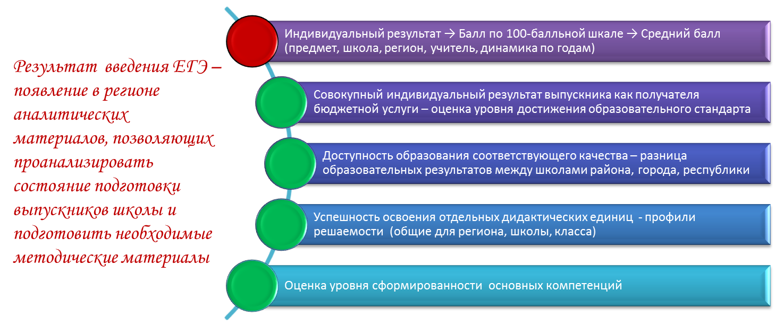
3. Анализ и оценка делается на предметных результатах, продемонстрированных каждым выпускником, т.е. единицей расчетов становится не человеко-экзамены, оценки и баллы, а совокупный индивидуальный результат выпускника. Результаты ЕГЭ рассматриваются в разрезе каждого конкретного выпускника. Индивидуальные результаты по предметам (протоколы) объединяются, формируется база данных участников с указанием у каждого результатов по тем предметам, которые он сдавал. На её основе и ведутся дальнейшие расчеты. Потому что результат работы системы полного среднего образования можно оценить ТОЛЬКО через индивидуальные результаты конкретного выпускника общеобразовательного учреждения. Но сегодня за средними баллами, числом двоек-пятёрок, стобалльных результатов в аналитике потерялся конкретный выпускник, а ведь именно он является непосредственных получателем той бюджетной услуги, которую предоставляет в данном случае система образования, качество работы которой мы пытаемся оценить. Если ЕГЭ – это и форма государственной (итоговой) аттестации выпускников 11(12)-х классов общеобразовательных учреждений, и вступительные испытания в образовательные учреждения среднего или высшего профессионального образования на переходе со ступени среднего на ступень профессиональное образования, а единица государственной (итоговой) аттестации и перехода – конкретный выпускник, то важны не результаты отдельных экзаменов по предметам, общеобразовательным учреждениям, этапам, а совокупность предметных результатов выпускника, и вытекающие из этих результатов последствия для выпускника. Допустим, выпускник общеобразовательного учреждения выбрал и сдал в форме ЕГЭ четыре экзамена – два обязательных и два для поступления на выбранную специальность. Если он не справился с обязательным (-ми) экзаменами, то он не получит аттестат, если он не справился с одним экзаменом по выбору, то не получит свидетельство о результатах ЕГЭ по данному предмету и не сможет участвовать в конкурсе на выбранную специальность. Если он сдал все экзамены не только выше установленного порога перед ним открываются гораздо более широкие перспективы выбора как места, так и формы обучения. Таким образом, важно, участвовал ли выпускник 11 класса в ЕГЭ, сколько предметов сдал, преодолел ли порог по обязательным предметам (т.е. получил аттестат), преодолел ли порог по каждому из предметов по выбору (получил свидетельство ЕГЭ по всем сданным предметами или каких-то предметов там нет – не сможет поступать на данную специальность). Итак, единицей расчетов становятся не человеко-экзамены, а совокупные результаты ЕГЭ отдельного выпускника каждого общеобразовательного учреждения, муниципалитета, региона.
4. Анализ и оценка делается на результатах ЕГЭ выпускников дневных и вечерних школ данного учебного года. Результаты работы системы образования региона (и далее – муниципалитетов, образовательных учреждений) оцениваются по результатам выпускников дневных и вечерних общеобразовательных учреждений этого учебного года. Важно сопоставить число выпускников в региональной базе данных ЕГЭ с числом выпускников, которое указано в ведомственной статистике. Выпускники прошлых лет, выпускники НПО, СПО сдают экзамены по желанию (для поступления) и строго говоря, не могут считаться продуктом деятельности муниципальной образовательной системы за данный учебный год, так как они закончили общеобразовательные учреждения в прежние годы.
5. Для снятия напряжённости в ситуации сравнения выделяется несколько групп школ по ряду контекстных характеристик. В Чувашии это следующие группы:
- Кластер №1 - городские инновационные ОУ: лицеи, гимназии, школы с углубленным изучением отдельных предметов
- Кластер №2 - городские общеобразовательные школы (более 50 выпускников 11 классов)
- Кластер №3 - городские общеобразовательные школы (50 и менее выпускников 11 классов)
- Кластер №4 - сельские инновационные ОУ: лицеи, гимназии, школы с углубленным изучением отдельных предметов, ресурсные центры
- Кластер №5 - сельская общеобразовательная школа (более 10 выпускников 11 классов)
- Кластер №6 - малочисленные сельские общеобразовательные школы (10 выпускников 11 классов и менее)
- Кластер №7 - вечерние (сменные) общеобразовательные учреждения.

Кластеры общеобразовательных учреждений Чувашской Республики

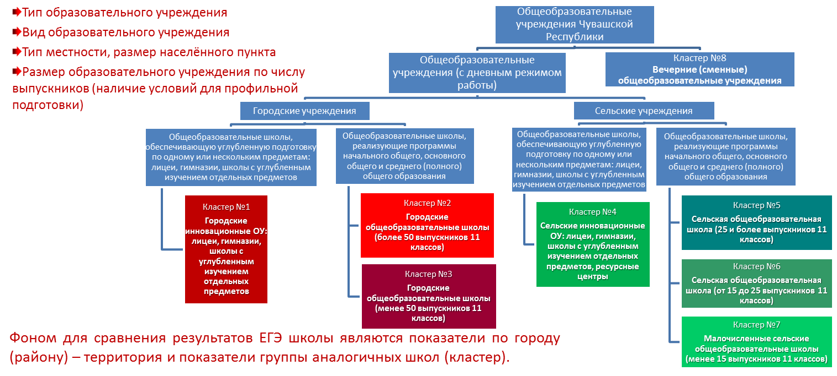
При кластеризации образовательных учреждений могут быть учтены такие характеристики, как тип и вид образовательного учреждения, тип местности, размер населённого пункта, размер образовательного учреждения по числу выпускников (наличие условий для профильной подготовки). Данные по ним есть в региональной базе ЕГЭ. Кроме того, есть целый ряд характеристик, которые целесообразно учитывать, так как они показывают значительную связь с образовательными результатами, но для сбора этих данных необходима дополнительная работа. Это данные об уровне образования родителей, образовательных ресурсов семьи, материальной обеспеченности семей, языке общения в семье и величине фильтра при поступлении в школу.
6. В комплексе индикаторов выделены два аспекта – управленческий (сигнал вверх – отчётность, и вниз – стимул о том, что значимо в данной системе управления) и исследовательский (для выявления проблемных зон и понимания нюансов ситуации). Управленческий определяет уровень требований к качеству образования. Его показатели закреплены в нормативных документах и их достижение можно и нужно контролировать. Например, доля выпускников, успешно сдавших оба обязательных экзамена (преодолевших порог минимального количества баллов ЕГЭ и по русскому языку и по математике, подтверждающее освоение выпускником основных общеобразовательных программ среднего (полного) общего образования в 2010 году) в общем числе выпускников региона. Исследовательский - сложнее и неоднозначнее, здесь показатели нормативно не закреплены и применяются сложные системы расчёта.
7. В оценке применяются четыре ключевые линии анализа (7.1. – 7.2.) по которым оцениваются позиции региона, муниципалитетов и каждого образовательного учреждения на фоне аналогичных образовательных учреждений (кластер) и на фоне территории (все образовательные учреждения района или города).
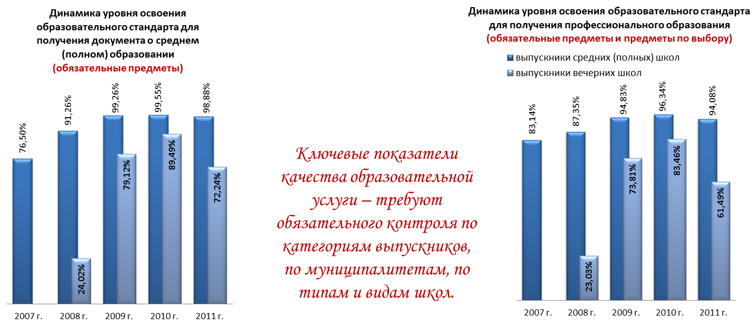
7.1. Развитие системы внешней оценки качества образования и активность участия выпускников в ЕГЭ. Применяются следующие ключевые показатели:
- Общий охват выпускников процедурой итоговой аттестации в форме ЕГЭ - доля выпускников общеобразовательных учреждений (с дневным режимом работы) и вечерних (сменных) общеобразовательных учреждений, участвовавших в ЕГЭ в общем числе выпускников школ региона
- Активность участия в ЕГЭ - доля выпускников школ, сдававших ЕГЭ по трем и более учебным предметам.
- Востребованность учебного предмета - доля выпускников, сдававших ЕГЭ по данному учебному предмету.
7.2. Уровень освоения образовательного стандарта и качество учебных достижений. Применяются следующие ключевые показатели:
- Уровень освоения образовательного стандарта для получения документа о полном среднем образовании - доля выпускников, успешно сдавших два обязательных экзамена (преодолевших порог минимального количества баллов ЕГЭ и по русскому языку и по математике, подтверждающее освоение выпускником основных общеобразовательных программ среднего (полного) общего образования) в общем числе выпускников региона
- Уровень освоения образовательного стандарта для получения профессионального образования - получение свидетельства о результатах ЕГЭ с баллами по всем предметам, необходимым для поступления в выбранное учреждение профессионального образования - доля выпускников, успешно сдавших все экзамены, которые они выбрали для сдачи в форме ЕГЭ в общем числе выпускников региона
- Качество индивидуальных учебных достижений - доля выпускников показавших отличный уровень подготовки (10% лучших результатов по РФ) по всем обязательным и выбранным предметам, сданным в форме ЕГЭ
- Общий уровень учебных достижений - средний балл по 100-балльной шкале (с учётом результатов по всем предметам, сданных всеми выпускниками территории или образовательного учреждения). Данный показатель в использовании имеет целый ряд ограничений, так как балл по одному предмету не соответствует тому же значению балла по другому предмету (например, 70 баллов по русскому языку не равны 70 баллам по математике – за этими значениями стоят разные уровни владения учебным материалом).

Соотношение 100-балльной шкалы и уровней подготовки по учебным предметам (РФ, ЕГЭ-2011)
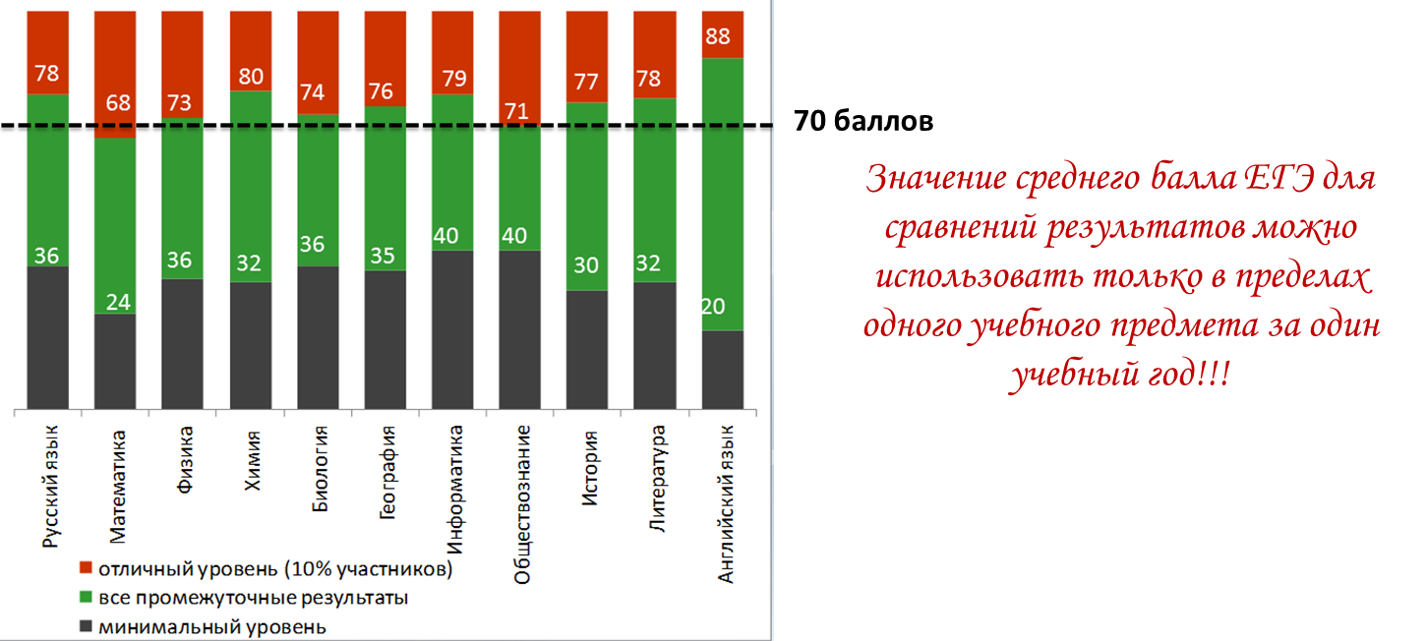
7.3. Доступность образования соответствующего качества. Применяются следующие ключевые показатели:
- Равенство доступа к образованию соответствующего качества - разница величины среднего балла ЕГЭ между школами республики, муниципалитета, кластера.
- По каждому образовательному учреждению - соотношение доли получивших аттестат (программа минимум для школы) и доли выпускников, показавших высокие результаты ЕГЭ по всем сданным предметам (программа-максимум для школы).
7.4. Успешность усвоения отдельных дидактических единиц. Графическим выражением успешности, результата выполнения теста группой учеников является профиль решаемости, где видна успешность выполнения каждого задания. Практика анализа результатов экзамена в разрезе отдельной школы, учителя даёт разные профили по решаемости заданий, т.е. при сравнении всегда видно, какие темы отработаны лучше, какие хуже, а какие вообще оказались провальными.
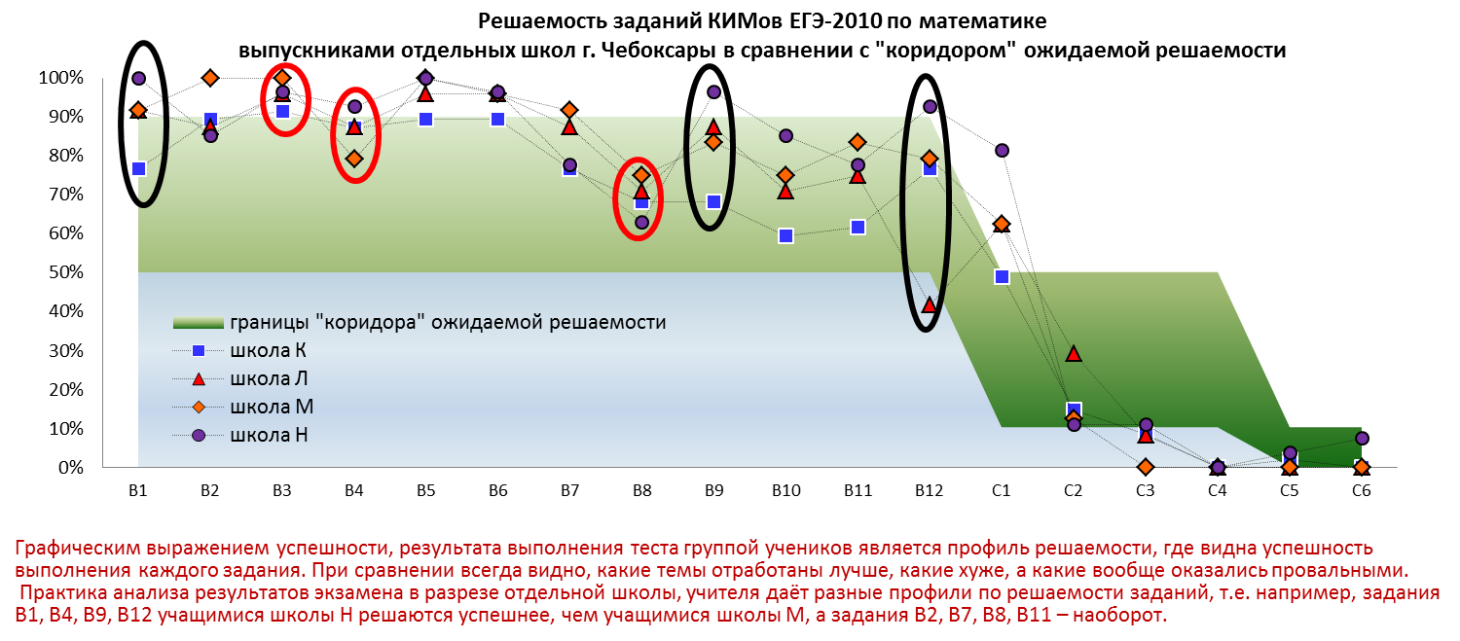
8. Результаты ЕГЭ по муниципальным образованиям сравниваются линейно, результаты ЕГЭ по общеобразовательным учреждениям – преимущественно внутри кластера, но публикуется и линейный список без рейтингования по показателям, позволяющий сопоставить разные общеобразовательные учреждения по ключевым индикаторам, в том числе и в разрезе отдельных предметов.
Представленные выше показатели качества образования, полученные на основе результатов независимого оценивания, являются важной составляющей информации, необходимой для решения задач управления качеством образования на всех уровнях в регионе.
Таким образом, анализ результатов ЕГЭ по региону, муниципалитету и по школе в Чувашии основан:
- на знании технологии оценочной процедуры и её особенностях, структуры КИМов и спецификаций, системы шкалирования и представления результатов;
- …на выделении результатов выпускников системы образования данного учебного года из результатов всех участников оценочной процедуры;
- ….на разделении индивидуальных результатов выпускника, сдававшего экзамен по всем обязательным предметам и предметам по выбору и результатов по отдельным предметам;
- …на комплексе индикаторов, разработанном под управленческие и исследовательские задачи;
- …на разграничении зон ответственности за показатели качества между разными уровнями управления;
- …на учёте факторов, обнаруживших значимую связь с результатами оценочных процедур.
Кроме указанного способа работы с результатами ЕГЭ, не менее важным является практика предоставления адекватной диагностики уровня образовательных достижений учащихся школам, учителям, попсоветам в течении учебного года. В республике существует сервисная служба, которая обеспечивает учителей и школы контрольно-измерительными материалами для промежуточных и тренировочных срезов. Результаты таких срезов проверяются по технологии ЕГЭ, а анализ выполняется в вышеуказанном ключе, но предоставляется только заказчику (учителю, школе). Это даёт возможность отвечать на разные информационные запросы.
Общие рекомендации для эффективного информирование различных целевые группы о результатах оценочных процедур. Для того, чтобы управленческие решения принимались, в том числе и на основе результатов оценочных процедур нужна своевременная, доступная и качественная аналитика, подготовленная при соблюдении следующих основных принципов:
1. По результатам каждой из оценочных процедур необходима подготовка и публикация общей аналитики в доступной форме. На основе этого достаточно объёмного материала возможна подготовка адресных материалов под разные целевые группы.
2. Комплекс показателей результатов должен охватывать результаты комплекса оценочных процедур, позволяющих измерить разные характеристики качества образования на разных этапах обучения. При подготовке аналитики необходимо использование единой для системы образования системы информативных индикаторов, отражающих разные характеристики измеряемых результатов и условий.
3. Каждая оценочная процедур в обязательном порядке должна сопровождаться заранее утверждённым единым форматом баз первичных результатов и аналитических материалов, которые должны быть доступны для лиц принимающих решения. В идеальном варианте – на соответствующих интернет-ресурсах.
4. Управленческие решения должны основываться на показателях, адекватно и всесторонне отражающих ситуацию в системе образования и динамику условий и результатов. Использование ложных индикаторов приводит к неверным управленческим решениям.
5. Показатели каждой из оценочных процедур должны позволить оценить состояние следующих категорий учащихся (конечный список требует уточнения):
- дневной и вечерней ступеней общего образования,
- учащихся по полу
- учащихся по типу местности
- учащихся по районам (городам) республики
- учащихся по кластерам образовательных учреждений
- учащихся по каждому образовательному учреждению
- учащихся по классам внутри общеобразовательного учреждения
- учащихся по учебным предметам и межпредметным областям
- индивидуальные достижения учащихся
6. Необходимо решать проблему сопоставимости и сравнимости показателей качества образования получаемых в ходе разных оценочных процедур. Иными словами, должна быть сопоставимость показателей ЕГЭ, ГИА, предметных олимпиад и других оценочных процедур между собой либо они должны соответствующим образом дополнять друг друга иллюстрируя многоаспектную картину качества образовательной услуги. Данные оценочных процедур должны также позволять отслеживать динамику результатов по годам.
7. Необходимо максимальное сокращение сроков между окончанием оценочной процедуры и публикацией общей аналитики.
8. В системе образования необходимо методическое сопровождение работы с результатами оценочной процедуры. После разработки формата аналитического материала необходима его презентация и обсуждение, а также обучение практики его использования.
9. Информирование различных целевых групп о результатах оценочной процедуры должно быть направлено на формирование рефлексивной позиции у всех участников образовательного процесса, на всех уровнях управления образовательной системы

Таким образом, выйти на современный комплекс информационно-аналитического сопровождения оценочных процедур для использования результатов при принятии управленческих решений можно через портфель заказа регионального органа управления образованием на информационно-аналитическое обеспечение принятия управленческих решений, представляющей собой перечень аналитических материалов, циклограмму их подготовки и регламент их использования.

Информирование различных целевых групп о результатах оценочных процедур в идеале должно быть направлено на формирование рефлексивной позиции у всех участников образовательного процесса, на всех уровнях управления образовательной системы. И именно из рефлексивной позиции могут быть приняты наиболее грамотные и своевременные управленческие решения.
На схемах - рамка возможных управленческих решений регионального уровня управления и примеры принятых решений.

Группы управленческих решений на основе результатов оценочных процедур:
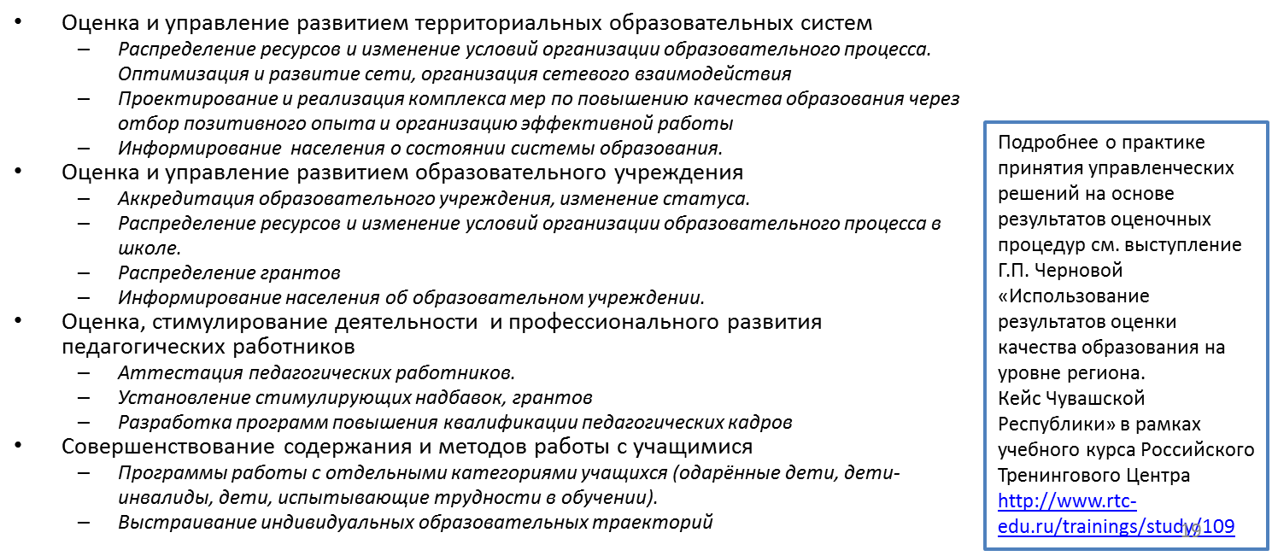
Примеры управленческих решений по результатам ЕГЭ, принимаемых на уровне региона.
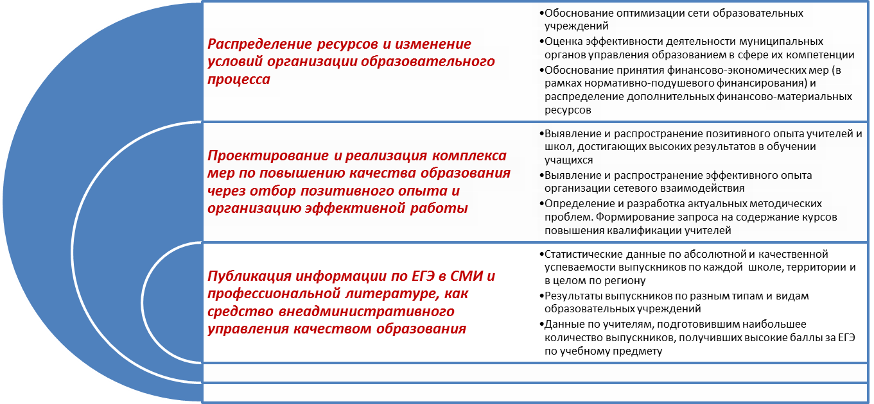

Уроки построения РСОКО
Урок №1. Есть два основных подхода к формированию системы информационного обеспечения принятия управленческих решений.
Характеристики их даны на рисунке.
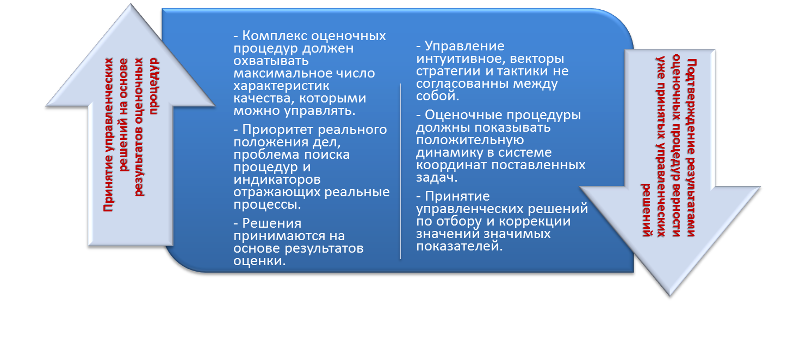
Эти два подхода могут существовать одновременно и зависят от выбранной стратегии и тактики управления. Но если приоритен первый, то РСОКО является необходимым и важным элементом и заказчик заинтересован в качестве получаемой информации, второй же извращает и систему оценки качества и всю систему образования… Если не существует РСОКО как целостной системы, то её отдельные элементы будут могут всего использоваться для решения задач в рамках второго из названных подходов… Это один из самых больших рисков и наиболее важный урок создания РСОКО.
Урок №2. Необходимость ясного представления общей модели проектируемой РСОКО для комплексного разворачивания всего проекта в пространстве и во времени и эффективного распределения необходимых ресурсов.
Урок №3. Целенаправленная подготовка кадров для проектирования и функционирования РСОКО. Важен доступ к имеющемуся международному, федеральному и региональному опыту и наработкам.
Урок №4. Необходимость включения в работу РСОКО всей системы образования региона (региональные и муниципальные структуры, образовательные учреждения, внешние участники) – «цепочка обеспечения реализации реформ» (М. Барбер).
Урок №5. Важна увязка в единый комплекс оценочных процедур - должны быть ясны критерии качества оценочных процедур, спецификации (документа, позволяющего понять какие именно характеристики качества образования оценивает данная процедура и каковы границы применения полученных результатов).
Урок №6. В РСОКО часто заказчиком и потребителем информации являются разные субъекты, поэтому важно чтобы заказчик максимально учитывал интересы разных групп потребителей информации.
Урок №7. Для РСОКО необходима информационная среда с удалённым регламентированным доступом и реализованным принципом «одного окна». Только тогда будет технически решена проблема совместимости результатов разных оценочных процедур.

Библиография.

Материалы федеральных и региональных проектов
Федеральные:
- «Разработка макетов для ежегодных докладов о состоянии и результатах деятельности системы образования на федеральном, региональном и суб-региональном уровнях и отчетов общеобразовательных учреждений»
- «Мониторинг общеучебных достижений выпускников основной школы»
- «Институциональное оформление существующих региональных центров оценки качества образования как элементов федеральной сети»
- «Описание инструментария мониторинговых исследований, разработанного в рамках ПРСО, и подготовка рекомендаций по его использованию»
- Разработка регионального итогового доклада по реализации Проекта «Реформа системы образования» в Чувашской Республике в 2004-2006 г.
- «Разработка типовых моделей организации и проведения оценки индивидуальных достижений обучающихся для системы общего и профессионального образования»
- «Совершенствование управления качеством образования в общеобразовательных учреждениях на основе результатов независимого оценивания учащихся 9-х и 11-х классов»
- «Разработка системы показателей и индикаторов для управления качеством образования на региональном и муниципальном уровнях»
- «Разработка и апробация механизмов и методического инструментария управления качеством образования на региональном и муниципальном уровнях на основе системы показателей и индикаторов (на примере пилотных регионов)»
- «Создание и апробация организационных систем оценки качества общего и профессионального образования на региональном уровне» -
- «Оценка состояния региональных образовательных систем с позиций приоритетов региональных систем оценки качества образования (анализ информации о контроле и оценке качества общего образования в региональных образовательных системах общего образования по материалам КПМО)
- «Социально-экономический и педагогический анализ неудовлетворительных результатов ЕГЭ. Анализ причин разрыва в грамотности чтения российских школьников на разных ступенях обучения»
Региональные
- «Разработка технологической схемы функционирования системы мониторинга и статистики образования Чувашской Республики»
- «Разработка индикаторов мониторинга системы образования Чувашской Республики»
- «Развитие государственно-общественного управления образованием»
- Комплексный проект модернизации образования Чувашской Республики
- «Формирование нормативно-правовой базы РСОКО Чувашской Республики»
- Мониторинг образовательных и трудовых траекторий выпускников системы общего образования Чувашской Республики

Публикации
- Комплекс индикаторов, характеризующих систему общего и начального профессионального образования в Чувашской Республике /Составители: Боченков С. А., Иванов В.Н., Игнатьева Л.Ф., Никулина Т.Г., Купиров З.М., Савин С.М., Толстов Н.С., Ярутова А.Н. – Чебоксары, ГУ «Чувашский республиканский центр новых образовательных технологий», 2005. – 38 с.
- ЕГЭ-2005. Мониторинг результатов по Чувашской Республике. / Составители: Чернова Г.П., Боченков С.А., – Чебоксары, ГУ «Чувашский республиканский центр новых образовательных технологий», 2005. – 150 с.
- Боченков С.А. Единый государственный экзамен и социальная политика в регионе (на примере Чувашской Республики)// Тенденции развития образования: проблемы управления образованием региона: Материалы Второй конференции Центра изучения образовательной политики. Сборник статей. – М.: Логос, 2005. – 320 с. – С.103-109.
- Информационный доклад о состоянии и развитии системы образования Чувашской Республики в 2004/05 учебном году/ Составитель: С.А. Боченков, – Чебоксары, ГУ «Чувашский республиканский центр новых образовательных технологий», 2005. – 96 с.
- Развитие государственно-общественного управления образованием в Чувашской Республике (сборник документов и аналитических материалов)/ Составитель: С.А. Боченков, – Чебоксары, 2006. – 90 с.
- Анализ результатов ЕГЭ-2006 по Чувашской Республике. / Чернова Г.П., Арзамасцева Г.Ю., Боченков С.А., – Чебоксары, ГУ «Чувашский республиканский центр новых образовательных технологий», 2006. – 123 с.
- Боченков С.А., Гердо Н.В., Устяк В.В. Модернизация системы мониторинга и статистики образования в Чувашской Республике в рамках проекта «Реформа системы образования» //Как узнать, что происходит в образовании. Сборник статей/под ред. И.А. Вальдмана. – М.: Логос, 2006. – 336 с. – С.284-297
- Петрова С.В., Боченков С.А. Комплекс мероприятий по развитию региональной системы оценки качества образования в Чувашской Республике //Построение общероссийской системы оценки качества образования и региональных систем оценки качества образования. Материалы к межрегиональному семинару «Создание и апробация организационных моделей систем оценки качества общего и профессионального образования на региональном уровне (24-26 октября 2007 г.). – М.: Исследовательский центр проблем качества подготовки специалистов, 2007. – 151 с. – С.62-83.
- Анализ результатов государственной (итоговой) аттестации выпускников 9 классов образовательных учреждений Чувашской Республики. / Сост. - Боченков С.А. – Чебоксары, ГУ «Чувашский республиканский центр новых образовательных технологий», 2007. – 53 с.
- Управление качеством образования на основе результатов независимого оценивания учащихся 9-х и 11-х классов. В 2 частях / О.Ф. Батрова., В.И. Блинов, Боченков С.А. и др, – М, Аспект Пресс, 2007. – 151 с.
- О состоянии и результатах деятельности системы образования Чувашской Республики. 2006 г./ Составитель: С.А. Боченков, – Чебоксары, ГУ «Чувашский республиканский центр новых образовательных технологий», 2007. – 120 с.
- Школа и учитель в ситуации информационной открытости: опыт применения результатов внешних оценочных процедур в управлении качеством образования// Тенденции развития образования: Придут ли новые учителя в школу?: Материалы пятой международной научно-практической конференции Центра изучения образовательной политики. Сборник статей.
- Анализ результатов государственной (итоговой) аттестации выпускников 9 классов образовательных учреждений Чувашской Республики. Сводные таблицы и диаграммы по республике, муниципалитетам, образовательным учреждениям. / Боченков С.А. и др. – Чебоксары, ГУ «Чувашский республиканский центр новых образовательных технологий», 2008. – 105 с.
- Анализ результатов ЕГЭ-2008 по Чувашской Республике. Сводные таблицы и диаграммы по республике, муниципалитетам, образовательным учреждениям. / Боченков С.А. и др. – Чебоксары, ГУ «Чувашский республиканский центр новых образовательных технологий», 2008. – 107 с.
- статья Боченков С.А. Принятие управленческих решений в системе образования на основе информационного обеспечения (опыт организации в Чувашской республике) в сборнике Адаптация коллективов образовательных учреждений к инновациям в системе образования : материалы межрегиональной научно-практической конференции. – Воронеж : ВОИПКиПРО, 2008. – 274 с.(с.54-65)
- Анализ результатов государственной (итоговой) аттестации выпускников 9 классов общеобразовательных учреждений Чувашской Республики. Сводные таблицы и диаграммы по республике, муниципалитетам, общеобразовательным учреждениям. / Боченков С.А. и др. – Чебоксары, ГУ «Чувашский республиканский центр новых образовательных технологий», 2008. – 106 с.
- Оценка результатов деятельности системы образования Чувашской Республики, муниципальных образовательных систем и общеобразовательных учреждений по образовательным и трудовым траекториям выпускников 11-х классов. Сводные таблицы и диаграммы по республике, муниципалитетам, общеобразовательным учреждениям. – Чебоксары, ГУ "Чувашский республиканский центр новых образовательных технологий", 75 стр. (рукопись)
- Боченков С.А. Информационное обеспечение эффективного управления системой образования региона: опыт Чувашской Республики. – «Сибирский педагогический журнал» 13/2008 г. Новосибирск, 2008. – 444 с.(с.398-403).
- Анализ результатов ЕГЭ-2009 по Чувашской Республике. Сводные таблицы и диаграммы по республике, муниципалитетам, образовательным учреждениям. / Боченков С.А. – Чебоксары, ГУ «Чувашский республиканский центр новых образовательных технологий», 2009. – 120 с.
- Анализ результатов ЕГЭ-2010 по Чувашской Республике. Сводные таблицы и диаграммы по республике, муниципалитетам, образовательным учреждениям. / Боченков С.А. – Чебоксары, ГУ «Чувашский республиканский центр новых образовательных технологий», 2010. – 137 с.
- Анализ результатов государственной (итоговой) аттестации выпускников 9 классов общеобразовательных учреждений Чувашской Республики. Сводные таблицы и диаграммы по республике, муниципалитетам, образовательным учреждениям. – Чебоксары, 2010. – 104 с.
- Анализ результатов ЕГЭ-2011 по Чувашской Республике. Сводные таблицы и диаграммы по республике, муниципалитетам, образовательным учреждениям. / Боченков С.А. – Чебоксары, ГУ «Чувашский республиканский центр новых образовательных технологий», 2011. – 188 с.
- Анализ результатов единого государственного экзамена по Ханты-Мансийскому автономному округу – Югре в 2011 году. Серия «По результатам ЕГЭ-2011». Выпуск 1. – Ханты-Мансийск: ООО «ТЕХНОПОЛИС», 2011. – 182 с.
- Модель анализа и интерпретации результатов ЕГЭ и ГИА на региональном уровне: опыт Чувашской Республики // Тенденции развития образования: Проблемы управления и оценки качества образования: Материалы восьмой международной научно-практической конференции Центра изучения образовательной политики. Сборник статей. М.: Издательский дом «Дело» РАНХиГС, 2012. – 466 с.

Перечень федеральных и региональных проектов, в ходе которых шло формирование РСОКО приведён в конце кейса в библиографии.
«Разработка технологической схемы функционирования системы мониторинга и статистики образования Чувашской Республики», Контракт № ERP/Ch/2.1.3.2/C/04., заказчик - НФПК, ЧРФО, исполнитель – Чувашский республиканский институт образования.
Сформулировано более 40 запросов, например такие: Соответствуют ли условия и результаты образовательной деятельности требованиям стандарта (регламента образовательной услуги); Каковы результаты (условия, цена) достигаемые (гарантируемые) данным образовательным учреждением?; Соответствуют ли условия и качества образовательной деятельности в учреждении запросам обучающихся и семьи; Состояние комфортности и безопасности пребывания в образовательном учреждении
Например, перед муниципальным уровнем управления поставлено порядка 20 задач, разделённых на три блока: результаты, условия, эффективность
Положение о РСОКО Чувашской Республики. Приказ № 1174 от 01.11. 2007 г.
Агранович М.Л., Кожевникова О.Н., Коган Е.Я., Майоров А.Н., Прудникова В.А., Митрофанов К.Г. Методические рекомендации по применению системы показателей и индикаторов для управления качеством образования на региональном и муниципальном уровнях. – М.: «Прометей» МГПУ, 2006. – с.7
«Разработка индикаторов мониторинга системы образования Чувашской Республики» Контракт № ЕRP\CH2/1/3/7- c\04, заказчик - НФПК, ЧРФО, исполнитель – ГУ «ЧР ЦНОТ»
Информационный доклад о состоянии системы образования Чувашской Республики в 2004/05 учебном году/ Составитель: С.А. Боченков, – Чебоксары, ГУ «Чувашский республиканский центр новых образовательных технологий», 2005. – 90 с.
Например, публичный доклад образовательного учреждения, кадастр образовательных учреждений и муниципальных образовательных систем Чувашии: условия осуществления образовательного процесса и результаты, результаты внешнего аудита, внешних оценочных процедур, портфолио ученика, карта индивидуального развития учащегося и т.д. всего порядка 30 продуктов, отвечающих на различные запросы.
«Проведение пилотной апробации и доработка инструментария государственного статистического наблюдения за системами общего и начального профессионального образования». Контракт №ERP/F2/C/58-04, заказчик - НФПК, исполнитель – ГУ-ВШЭ
«Разработка макетов для ежегодных докладов о состоянии и результатах деятельности системы образования на федеральном, региональном и суб-региональном уровнях и отчетов общеобразовательных учреждений», заказчик - НФПК, исполнитель - МАМСО
Материалы КПМО Чувашской Республики.
Большинство электронных мониторингов выполняют только функцию информационных насосов для вертикальной отчётности и не используются для информационного обеспечения принятия управленческих решений на уровне региона, муниципалитета или школы. Большой объём запрашиваемой информации (бесполезной или кажущейся бесполезной для собирающих эту информацию) в сжатые сроки, скрытые формулы для расчёта сводных индикаторов несут дополнительные риски, связанные с качеством собираемых данных. Никак не решается проблема совместимости баз данных разных электронных мониторингов и первичных показателей результатов разных оценочных процедур.
Управление качеством образования на основе результатов независимого оценивания учащихся 9-х и 11-х классов. В 2 частях / О.Ф. Батрова., В.И. Блинов, Боченков С.А. и др, – М, Аспект Пресс, 2007.)
Материалы заседания и видеозапись доступны по ссылке http://centeroko.ru/seminar/seminar-3.htm
Управление качеством образования в регионе на основе показателей и индикаторов: сборник инструктивно-методических материалов. – М.:Логос, 2008. – 184с.
Образец сборника анализа ЕГЭ по Чувашской Республике можно скачать здесь: http://ege21.ru/index/0-2 (сборник анализа результатов ГИА - здесь http://ege21.ru/index/analiz_gia/0-51).
Если грамотно использовать весь потенциал измерителя и всю палитру его спецификации, то можно на результатах ЕГЭ построить многомерное представление о ситуации. На рисунке – один очевидный и распространённый подход и четыре альтернативных линии использования данных ЕГЭ.
Язык, используемый в семье показывает значительную связь со всеми видами образовательных результатов: применение в общении другого языка (т.е. русский язык не является родным) сказывается в меньшей степени на текущей отметке (вероятно, из-за большого разнообразия видов работ, с которыми сталкиваются учащиеся на уроках и возможности выравнивания шансов), в большей степени – на результатах письменных работ - экзаменов ГИА и в самой значительной степени – при оценке функциональной грамотности, особенно в работах с текстами (грамотность чтения). Разница в результатах этих двух групп учащихся составляет от 9 до 55% шкалы (г. Норильск, 2010).

